TRƯỜNG ĐẠI HỌC — HỌC PHẦN HỌC SÂU (DEEP LEARNING)
ĐỀ TÀI 9 · MÔ HÌNH SINH
BÁO CÁO ĐỀ TÀI
Tái tạo ảnh với các mô hình tạo sinh.
Tái tạo ảnh MNIST — khảo sát không gian ẩn, sinh ảnh mới và ứng dụng phát hiện bất thường
Thành viên | MSSV | Nội dung phụ trách
Nguyễn Hà Minh | 20261102M | Autoencoder (AE) trên MNIST
Đỗ Thành Đạt | 20261103M | Variational Autoencoder (VAE) trên MNIST
Nguyễn Trường Chinh | 20261101M | DCGAN / Conditional GAN trên MNIST

Giảng viên hướng dẫn: TS. Đặng Tuấn Linh

MỤC LỤC
Ghi chú: mở tệp bằng Microsoft Word, nhấn chuột phải vào vùng mục lục bên dưới và chọn “Update Field” → “Update entire table” để hiển thị đầy đủ đề mục và số trang.

1. GIỚI THIỆU CHUNG

1.1. Bối cảnh và động cơ
Mô hình sinh (generative model) là nhóm mô hình học cách mô tả phân bố của dữ liệu thay vì chỉ học ranh giới phân lớp. Trong nhóm các mô hình này, Autoencoder (AE) là điểm xuất phát tự nhiên nhất: nó không cần nhãn, kiến trúc đơn giản, và toàn bộ ý tưởng chỉ gói trong một câu — nén dữ liệu về một biểu diễn ngắn rồi khôi phục lại. Chính vì đơn giản, AE trở thành nền để hiểu hai mô hình phức tạp hơn đứng sau nó.
Variational Autoencoder (VAE) giữ nguyên bộ khung encoder – decoder của AE nhưng thay biểu diễn ẩn dạng "một điểm" bằng "một phân phối", và thêm số hạng Kullback–Leibler để ép các phân phối đó bám lấy một tiên nghiệm chuẩn. Generative Adversarial Network (GAN) đi theo hướng khác hẳn: bỏ hoàn toàn hàm mất mát trên từng pixel, thay bằng một mạng phân biệt đóng vai trò giám khảo. Ba mô hình vì thế tạo thành một mạch tiến hoá rõ ràng, và mục đích của đề tài là làm mạch đó hiện ra bằng số liệu thực nghiệm chứ không chỉ bằng lý thuyết.
Mạch xuyên suốt của báo cáo: AE nén rất giỏi nhưng không sinh được ảnh mới → VAE thêm ràng buộc KL nên sinh được, đổi lại ảnh mờ hơn → GAN bỏ hẳn hàm mất mát pixel nên ảnh nét nhất, đổi lại rất khó huấn luyện → DCGAN thay thế các khối FC bằng các khối Conv để Generator có thể học được các đặc trưng ảnh, ảnh được sinh ra ổn định và rõ nét hơn.

1.2. Bài toán đặt ra
Bài toán nền của toàn đề tài được phát biểu như sau: học một phép biến đổi không giám sát nén ảnh chữ số viết tay kích thước 28×28 về một vector ẩn z có số chiều thấp, rồi tái tạo lại ảnh gốc từ z với sai số nhỏ nhất. Trên nền bài toán đó, nhóm mở rộng theo bốn hướng khảo sát:
- Ảnh hưởng của số chiều không gian ẩn d ∈ {2, 8, 32, 128} tới chất lượng tái tạo và tới cấu trúc của không gian ẩn.
- Ảnh hưởng của hàm mất mát tái tạo (MSE so với BCE) — và câu hỏi liệu ảnh hưởng đó có giống nhau ở AE và ở VAE hay không.
- Khả năng sinh ảnh mới: AE có sinh được ảnh mới không, VAE và GAN sinh được ở mức nào, và đo bằng chỉ số gì.
- Ứng dụng phát hiện bất thường theo ý tưởng loại bỏ 1 trong các chữ số từ 0->9 trong quá trình đào tạo. Sau đó kiểm tra tính phát hiện bất thường của mô hình.

1.3. Phạm vi báo cáo
Báo cáo trình bày đầy đủ bốn mô hình đã được nhóm cài đặt và chạy thực nghiệm: Autoencoder (AE), Variational Autoencoder (VAE), Deep Convolutional GAN (DCGAN) và Conditional GAN (cGAN). Với mỗi mô hình, báo cáo mô tả kiến trúc, hàm mất mát, cấu hình huấn luyện, kết quả định lượng, kết quả thị giác và phần bình luận. Toàn bộ thí nghiệm dùng chung tập dữ liệu MNIST, chung seed 42 và chung một số lượng 10 epoch để dễ dàng so sánh.
1.4. Phân công công việc
Bảng 1. Phân công nhiệm vụ giữa các thành viên trong nhóm
Thành viên | Phụ trách | Công việc chi tiết
Nguyễn Hà Minh  (20261102M) | Autoencoder (AE) | • Thiết kế AE (encoder/decoder) thử nghiệm hai hàm mất mát MSE và BCE, so sánh kết quả giữa 2 hàm mất mát.  • Khảo sát latent dim {2, 8, 32, 128} → chất lượng tái tạo; lưới ảnh tái tạo và đường loss theo epoch.  • Khi d = 2 vẽ bản đồ không gian ẩn 2D với z1 và z2  • Nội suy tuyến tính giữa hai điểm trong không gian ẩn của AE  • Ứng dụng phát hiện bất thường: huấn luyện trên 9 chữ số, kiểm thử trên chữ số còn lại
Đỗ Thành Đạt  (20261103M) | Variational AE (VAE) | • Cài VAE: viết rõ hàm mất mát reconstruction + KL; cài đặt và giải thích reparameterization trick  • Khảo sát latent dim {2, 8, 32, 128}; với d = 2 vẽ bản đồ không gian ẩn 2D  • Nội suy tuyến tính trong không gian ẩn VAE, ghép cạnh kết quả AE  • Cài Conditional VAE: sinh ảnh theo nhãn cho trước
Nguyễn Trường Chinh  (20261101M) | DCGAN và cGAN | • Cài DCGAN: mô tả kiến trúc generator / discriminator và các siêu tham số chính  • Ghi lại đường loss của G và D; phân tích tính bất ổn định, ghi nhận mode collapse nếu xảy ra  • Tính FID cho cả ba mô hình; lập bảng so sánh và lưới ảnh sinh ở cùng số epoch
Cả nhóm | Công việc chung | • Thống nhất dữ liệu, seed và ngân sách tính toán chung  • Thử nghiệm và phân tích ảnh hưởng của siêu tham số trong mô hình mình phụ trách  • So sánh ba mô hình ở cùng số epoch  • Tổng hợp báo cáo, slide và phản biện chéo kết quả

1.5. Quy ước dùng chung cho toàn bộ thí nghiệm
Để ba phần AE, VAE và GAN có thể đặt cạnh nhau, nhóm thống nhất trước bốn quy ước sau và không thay đổi trong suốt quá trình thực nghiệm:
- Dữ liệu: MNIST tiêu chuẩn từ torchvision, dùng nguyên split train/test có sẵn (60.000 / 10.000 ảnh).
- Seed: 42, cố định cho toàn bộ nguồn ngẫu nhiên (Python, NumPy, PyTorch CPU và CUDA).
- Ngân sách huấn luyện: 10 epoch cho mọi mô hình và mọi cấu hình — đây là điều kiện then chốt để so sánh công bằng.
- Thang giá trị ảnh: AE và VAE dùng [0, 1] để khớp Sigmoid ở đầu ra; GAN dùng [−1, 1] để khớp tanh. Khi tính FID chung, các ảnh được quy đổi về cùng một thang.

2. CƠ SỞ LÝ THUYẾT

2.1. Autoencoder

2.1.1. Ý tưởng và kiến trúc
Autoencoder gồm hai mạng nối tiếp. Encoder ánh xạ ảnh đầu vào x về một vector ẩn z có số chiều nhỏ hơn nhiều so với số pixel; decoder làm nhiệm vụ ngược lại, dựng lại ảnh x̂ từ z. Vì z hẹp hơn x, mạng buộc phải học cách giữ lại những đặc trưng thật sự cần thiết và bỏ đi phần dư thừa — đây chính là "nút cổ chai" (bottleneck) tạo nên toàn bộ giá trị của mô hình.
Nhóm sử dụng mạng neural tích chập thay vì mạng fully-connected, vì tích chập khai thác được cấu trúc không gian của ảnh và cho chất lượng tái tạo tốt hơn hẳn ở cùng số tham số so với các mạng fully-connected.
Hai khối tích chập stride 2 làm kích thước không gian giảm dần 28 → 14 → 7 trong khi số kênh tăng 1 → 32 → 64. Toàn bộ 3136 đặc trưng sau đó bị ép xuống d chiều bởi một lớp Linear duy nhất. Decoder đối xứng hoàn toàn, và Sigmoid ở lớp cuối đưa giá trị pixel về khoảng [0, 1] khớp với dữ liệu đầu vào đã chuẩn hoá.
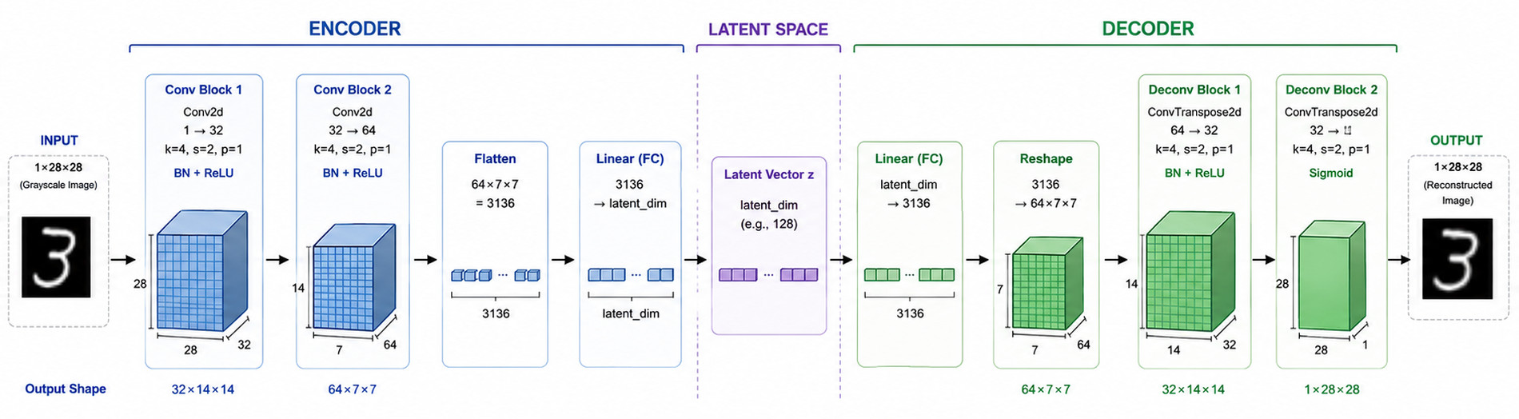
Hình 1. Kiến trúc Conv-Autoencoder chi tiết: encoder giảm dần kích thước, nút cổ chai latent_dim, decoder tăng dần kích thước đối xứng.

2.1.2. Hai hàm mất mát tái tạo
Nhóm thử nghiệm song song hai hàm mất mát phổ biến cho bài toán tái tạo ảnh:
- MSE (Mean Squared Error): L = Σ ‖x − x̂‖² — tổng bình phương sai lệch của từng pixel. Hàm này coi pixel là một đại lượng liên tục và phạt đều mọi mức sai lệch.
- BCE (Binary Cross-Entropy): L = −Σ [x·log x̂ + (1−x)·log(1−x̂)] — coi mỗi pixel là một xác suất trong [0, 1] và đo mức độ dự đoán đúng giá trị pixel. BCE phạt rất nặng các pixel bị dự đoán lệch hẳn về phía sai.
Lưu ý: BCE và MSE có thang giá trị hoàn toàn khác nhau. Vì vậy chúng ta không so sánh trực tiếp con số loss giữa hai hàm, chỉ so sánh xu hướng theo latent dim hoặc quy về tính MSE sau khi ảnh đã tái tạo.

2.2. Variational Autoencoder

2.2.1. Từ một điểm sang một phân phối
Khác với AE — nơi mỗi ảnh được mã hoá thành đúng một điểm cố định trong không gian ẩn — VAE ánh xạ mỗi ảnh thành một phân phối xác suất liên tục. Encoder, ký hiệu q_φ(z|x), không trả về z mà trả về hai vector d chiều: vector trung bình μ (tâm của vùng ứng với ảnh đó) và vector log phương sai log σ² (độ rộng của vùng đó). Biến ẩn z sau đó được lấy mẫu từ N (μ, σ²I). Decoder p_θ(x|z) nhận một mẫu z và tái tạo lại ảnh.
Chính tính ngẫu nhiên này buộc không gian ẩn phải có cấu trúc mượt: nếu hai ảnh giống nhau mà mã ẩn của chúng nằm xa nhau, decoder sẽ không thể trả lời hợp lý cho những điểm nằm giữa. Đây là khác biệt cốt lõi so với AE và là lý do VAE nội suy tốt hơn.
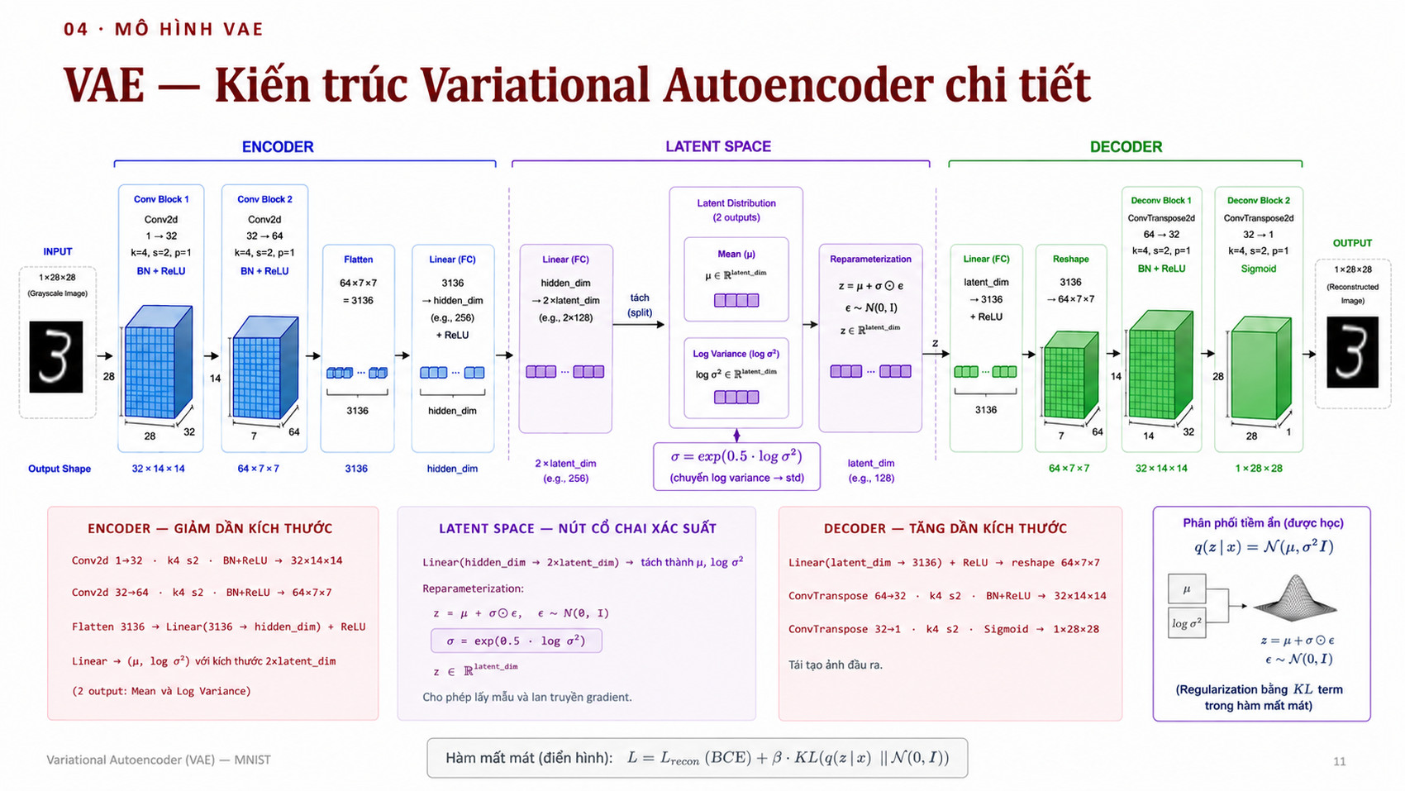
Hình 2. Sơ đồ tổng quát của VAE: encoder trả về (μ, log σ²), lấy mẫu z bằng reparameterization, decoder tái tạo ảnh.

2.2.2. Hàm mục tiêu ELBO
Quá trình tối ưu VAE dựa trên ELBO (Evidence Lower Bound). Trên thực tế, hàm mất mát được cài đặt gồm hai số hạng:
L = L_tái tạo + β · KL(q(z|x) ‖ N (0, I)), với KL = − ½ · Σ (1 + log σ² − μ² − σ²)
- Số hạng tái tạo giữ nguyên như AE (BCE hoặc MSE, tổng theo pixel). Nó thúc đẩy encoder trích xuất thông tin hữu ích và decoder khôi phục chính xác thông tin đó.
- Số hạng KL đóng vai trò bộ điều chuẩn (regularizer). Nó đo khoảng cách giữa phân phối hậu nghiệm do encoder dự đoán và tiên nghiệm N (0, I), qua đó ngăn encoder "gian lận" bằng cách ghi nhớ từng điểm dữ liệu một cách rời rạc. Việc giảm KL kéo các phân phối ẩn của mọi mẫu tụ về quanh gốc toạ độ, làm không gian ẩn liên tục, không bị phân mảnh, và cho phép nội suy mượt giữa các lớp.
- Hệ số β: β = 1 tương ứng VAE chuẩn; β > 1 cho β-VAE với ràng buộc mạnh hơn.
KL là tổng khác biệt trên từng chiều, nên tăng số chiều ẩn có thể làm KL tăng. Chỉ nên tăng chiều khi mức giảm của số hạng tái tạo bù được mức tăng của KL — đây chính là cơ chế khiến VAE tự động "bỏ trống" những chiều thừa, điều sẽ thấy rõ trong kết quả thực nghiệm ở mục 5.

2.2.3. Thủ thuật tái tham số hoá (Reparameterization Trick)
Đây là đóng góp kỹ thuật khiến VAE khả thi trong thực tế. Vấn đề: bước lấy mẫu z trực tiếp từ N (μ, σ²) là một phép toán ngẫu nhiên, và không thể tính đạo hàm qua một nút ngẫu nhiên — lan truyền ngược bị đứt gãy ngay tại đó, encoder không nhận được gradient để cập nhật.
Giải pháp là tách phần ngẫu nhiên ra khỏi các tham số cần học. Ta lấy một biến nhiễu ε ~ N (0, I) độc lập, rồi tính z như một hàm tất định:
z = μ + σ ⊙ ε
Khi đó μ và σ trở thành các nút tất định thông thường trong đồ thị tính toán, còn tính ngẫu nhiên nằm ở ε — một đầu vào chứ không phải một phép toán cần lấy đạo hàm. Gradient nhờ vậy truyền ngược mượt mà từ decoder về encoder, cho phép huấn luyện end-to-end.
Ở chế độ đánh giá (eval), nhóm dùng thẳng μ thay vì lấy mẫu, nên kết quả tái tạo của VAE trong báo cáo này là tất định và có thể lặp lại được.

2.3. Generative Adversarial Network

2.3.1. Ý tưởng đối kháng
GAN gồm hai mạng được huấn luyện đồng thời với mục tiêu ngược nhau. Generator (G) nhận một vector nhiễu z và vẽ ra ảnh; Discriminator (D) nhận ảnh và phán đoán ảnh đó là thật hay giả. G muốn lừa được D, D muốn không bị lừa. Điểm cân bằng lý tưởng là khi D chỉ còn đoán mò 50/50 — lúc đó ảnh sinh ra gần như không phân biệt được với ảnh thật.
Khác biệt lớn nhất so với AE và VAE: GAN không có hàm mất mát tái tạo trên từng pixel. D chỉ hỏi "trông có thật không", nên G buộc phải vẽ nét dứt khoát thay vì vẽ trung bình. Đây là lý do trực tiếp khiến ảnh GAN sắc nét hơn ảnh VAE.
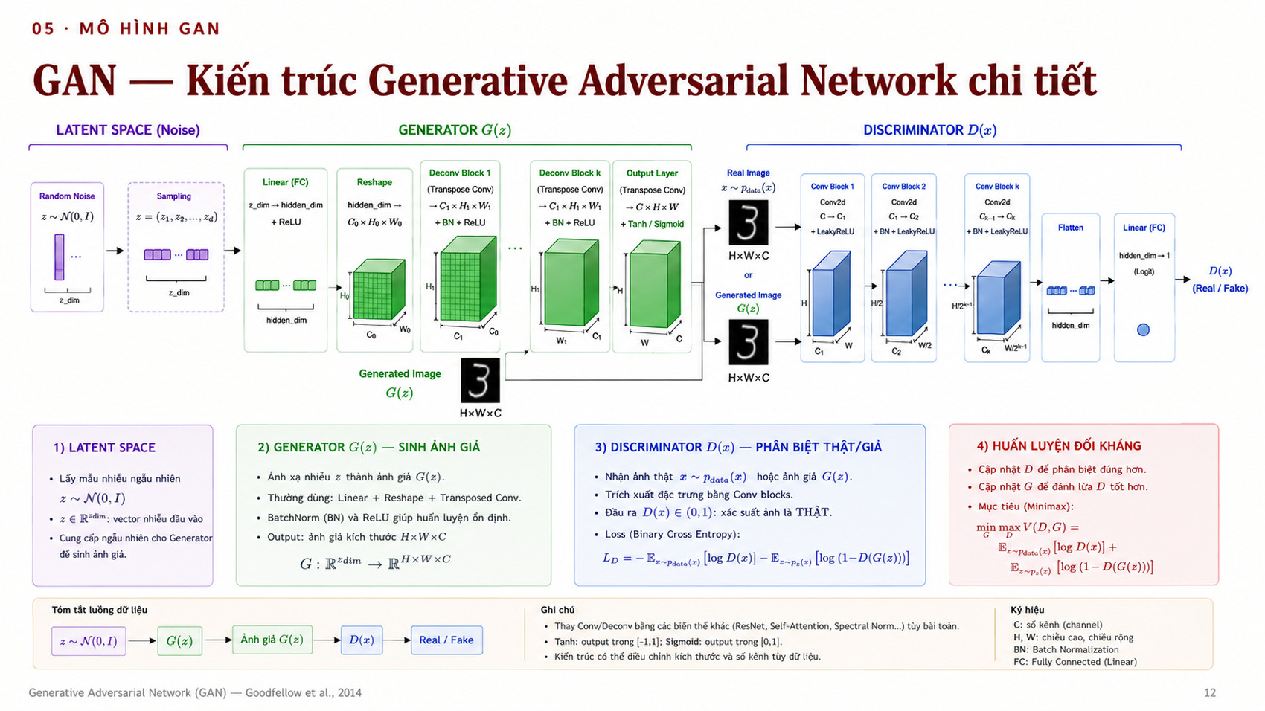
Hình 3. Kiến trúc tổng quát của GAN: không gian ẩn → Generator → ảnh sinh; Discriminator nhận ảnh thật hoặc giả và trả về một logit.

2.3.2. Generator và Discriminator (DCGAN)
Generator nhận vector nhiễu 100 chiều, qua một lớp Linear thành 128 kênh cỡ 7×7, rồi hai lớp tích chập chuyển vị (kernel 4, stride 2, padding 1) nhân đôi kích thước lên 14×14 rồi 28×28, kết thúc bằng tanh. Ý tưởng là đi từ "nhiều kênh ảnh nhỏ" về "ít kênh ảnh to" — từ thông tin trừu tượng thành nét vẽ cụ thể. Lớp cuối cố tình không có BatchNorm, theo đúng khuyến nghị của bài báo DCGAN.
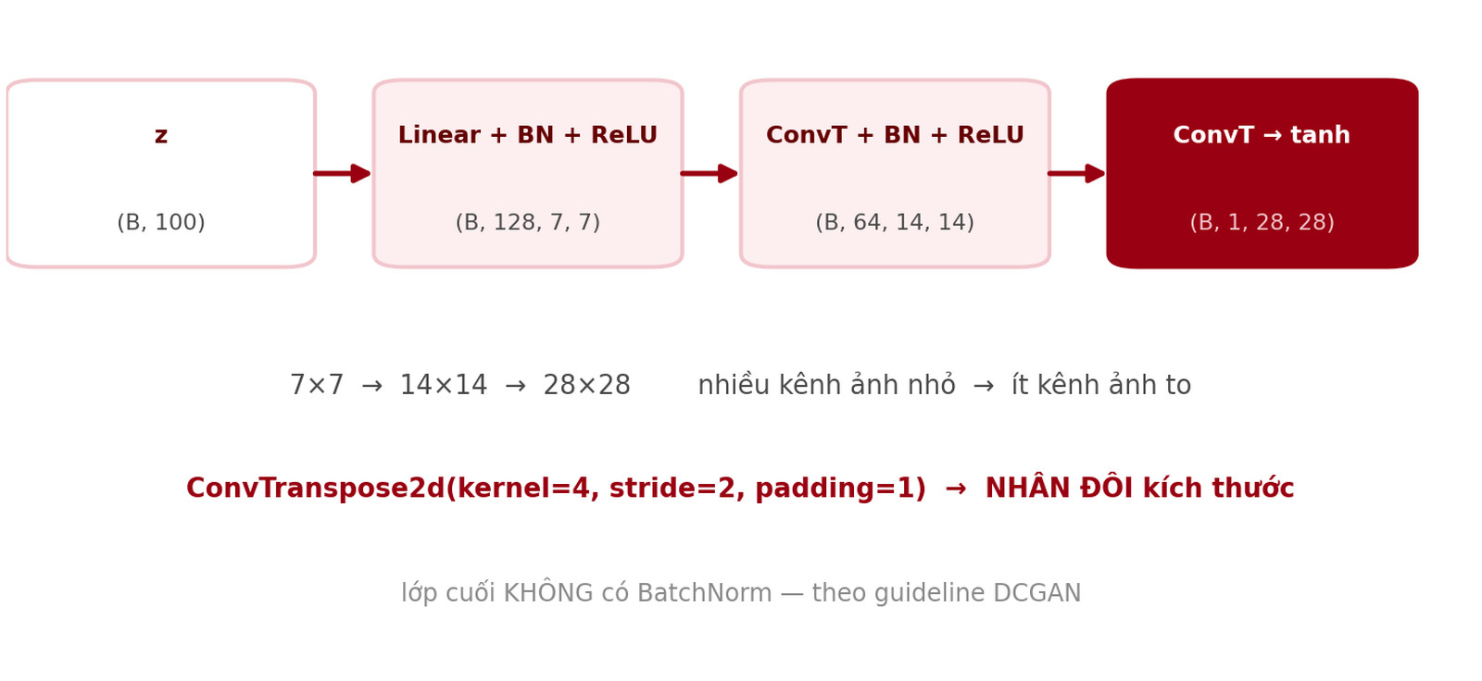
Hình 4. Kiến trúc Generator: 778.305 tham số, ReLU ở lớp ẩn và tanh ở đầu ra, BatchNorm sau mỗi lớp ẩn, không dùng pooling.
Discriminator đi ngược lại hoàn toàn: hai lớp tích chập stride 2 thu ảnh từ 28 xuống 14 rồi 7, sau đó một lớp Linear cho ra đúng một con số. Mạng dùng LeakyReLU(0.2) chứ không dùng ReLU, vì ReLU triệt tiêu toàn bộ giá trị âm nên nơ-ron có thể "chết" vĩnh viễn — mà D chết thì G mất luôn tín hiệu học. Đầu ra là logit thô chưa qua sigmoid, vì hàm BCEWithLogitsLoss đã gộp sigmoid vào bên trong theo cách ổn định số học hơn.
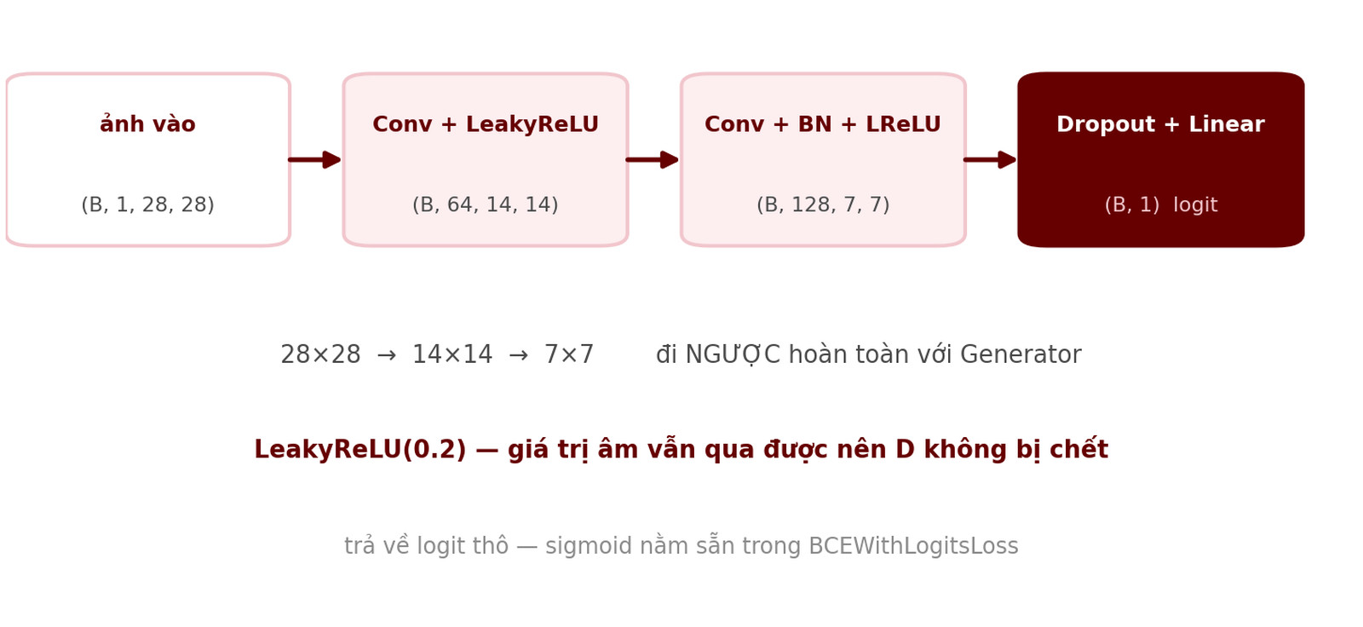
Hình 5. Kiến trúc Discriminator: 138.817 tham số, LeakyReLU(0.2) ở mọi lớp, Conv stride 2 thay pooling, Dropout 0.3, đầu ra 1 logit.
Generator có 778 nghìn tham số, gấp khoảng 5,6 lần Discriminator (139 nghìn). Đây là lựa chọn có chủ đích: vẽ khó hơn chấm điểm, và giữ D yếu hơn G là một cách ghìm để D không thắng áp đảo. Kiến trúc tuân thủ đủ bốn quy tắc của bài báo DCGAN: bỏ pooling, dùng BatchNorm ở cả hai mạng, ReLU + tanh trong G, LeakyReLU trong D.

2.3.3. Conditional GAN
DCGAN sinh chữ số ngẫu nhiên — người dùng không chọn được muốn số mấy. Conditional GAN giải quyết bằng cách đưa nhãn vào cả hai mạng. Ở Generator, nhãn được nhúng thành vector 50 chiều bằng nn.Embedding rồi nối vào vector nhiễu, tạo đầu vào 150 chiều thay vì 100. Ở Discriminator, nhãn được trải thành 10 kênh one-hot cỡ 28×28 rồi ghép vào ảnh, tạo đầu vào 11 kênh thay vì 1.
Điểm then chốt là D cũng phải nhìn thấy nhãn. Nếu chỉ G biết nhãn, G hoàn toàn có thể lờ nhãn đi mà vẫn lừa được D — vì D chỉ hỏi "thật hay giả", không hỏi "có đúng chữ số không". Khi D thấy nhãn, nó phạt được cả trường hợp ảnh trông rất thật nhưng sai chữ số, buộc G phải vẽ đúng chữ số được yêu cầu.
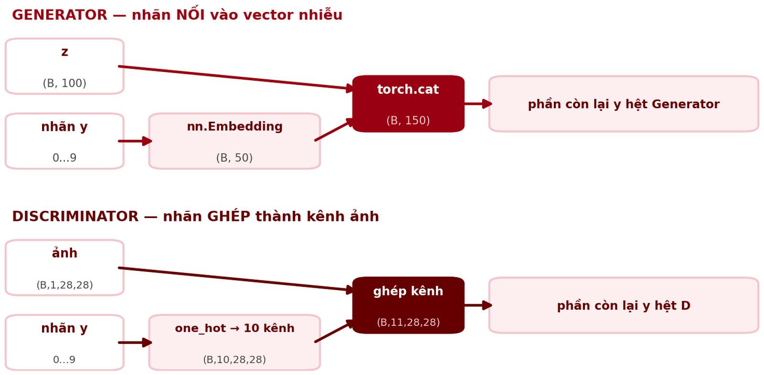
Hình 6. Kiến trúc Conditional GAN: nhãn được đưa vào cả Generator (nhúng 50 chiều) và Discriminator (10 kênh one-hot).

3. PHƯƠNG PHÁP VÀ DỮ LIỆU THỰC NGHIỆM

3.1. Bộ dữ liệu MNIST
Bảng 2. Mô tả bộ dữ liệu và tiền xử lý
Hạng mục | Giá trị
Nguồn | torchvision.datasets.MNIST
Kích thước dữ liệu | 60.000 ảnh huấn luyện / 10.000 ảnh kiểm thử
Định dạng ảnh | 28 × 28 × 1, grayscale
Tiền xử lý (AE, VAE) | ToTensor() → chuẩn hoá pixel về [0, 1]
Tiền xử lý (GAN) | Chuẩn hoá về [−1, 1] để khớp hàm tanh ở đầu ra của Generator
Chia tập | Dùng nguyên split train/test chuẩn của MNIST
Vai trò của nhãn (0–9) | Chỉ dùng để tô màu bản đồ không gian ẩn, tách tập bất thường và huấn luyện cGAN — không dùng khi huấn luyện AE/VAE/DCGAN

3.2. Cấu hình huấn luyện AE và VAE
Bảng 3. Siêu tham số dùng cho Autoencoder và Variational Autoencoder
Siêu tham số | Giá trị
Optimizer | Adam, learning rate = 1e-3
Batch size | 128
Số epoch | 10 cho mỗi cấu hình (mỗi cặp loss × latent dim)
Latent dim khảo sát | 2, 8, 32, 128
Hàm mất mát tái tạo | MSE và BCE
Hệ số β (chỉ VAE) | 1 — VAE chuẩn
Seed | 42
Quy trình cho mỗi cấu hình (loss, latent_dim): khởi tạo mô hình mới → huấn luyện 10 epoch → ghi log train loss và test loss sau mỗi epoch → lưu lưới ảnh tái tạo và checkpoint. Tổng cộng có 2 hàm mất mát và 4 mức latent dim nên sẽ có tổng cộng 8 lần chạy cho AE và 8 lần chạy tương ứng cho VAE.

3.3. Cấu hình huấn luyện DCGAN và cGAN
Bảng 4. Siêu tham số dùng cho DCGAN và Conditional GAN
Siêu tham số | Giá trị
Dữ liệu | MNIST · 60.000 ảnh 28×28
Chuẩn hoá | [−1, 1] — khớp tanh của Generator
Seed | 42 (cố định 4 nguồn ngẫu nhiên)
Số epoch | 10 — dùng chung với AE và VAE
Batch size | 128 → 468 batch mỗi epoch
Optimizer | Adam · lr = 2e-4 · β₁ = 0.5
latent_dim | 100 (theo bài báo DCGAN)
Thời gian huấn luyện | ≈ 70 giây trên GPU NVIDIA T4

3.4. Các chỉ số đánh giá
Nhóm sử dụng năm nhóm chỉ số, mỗi nhóm trả lời một câu hỏi khác nhau:
- Loss tái tạo (MSE / BCE): đo mức độ khôi phục chính xác ảnh gốc. Dùng cho AE và VAE.
- KL divergence: đo lượng thông tin mà z mang từ ảnh, đồng thời là chi phí điều chuẩn. Chỉ có ở VAE.
- ROC AUC: đo khả năng phân tách giữa mẫu bình thường và mẫu bất thường dựa trên điểm số (sai số tái tạo với AE, negative ELBO với VAE).
- FID (Fréchet Inception Distance): đo khoảng cách giữa phân bố đặc trưng của ảnh sinh và ảnh thật; giá trị càng thấp càng tốt.
- Entropy phân bố lớp, số mode còn sống và pixel std: đo mức độ đa dạng của ảnh sinh, dùng để phát hiện mode collapse ở GAN.
Nhóm dùng một CNN bốn lớp huấn luyện trên chính MNIST làm bộ trích đặc trưng cho FID thay vì InceptionV3, vì Inception được huấn luyện trên ảnh màu 299×299 của ImageNet và chưa từng thấy chữ số viết tay 28×28. Hệ quả: con số FID trong báo cáo này chỉ dùng để xếp hạng nội bộ giữa ba mô hình của nhóm, KHÔNG so sánh được với các giá trị FID công bố trong tài liệu tham khảo.

4. KẾT QUẢ THỰC NGHIỆM — AUTOENCODER

4.1. Ảnh hưởng của số chiều ẩn tới loss tái tạo

4.1.1. Kết quả với hàm mất mát MSE
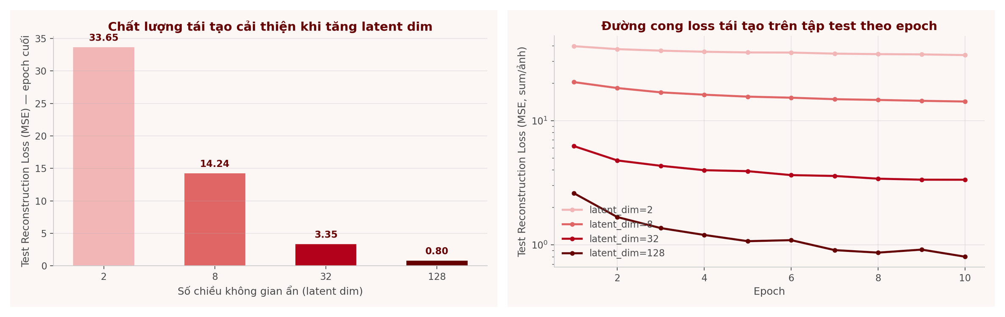Hình 7. AE với hàm MSE: loss tái tạo trên tập test tại epoch cuối theo latent dim (trái) và đường cong loss theo epoch (phải, trục log).
Bảng 5. AE — loss tái tạo (MSE) tại epoch 10 theo số chiều không gian ẩn
Latent dim | Train loss  (epoch 10) | Test loss  (epoch 10) | Nhận xét
2 | 33,75 | 33,65 | Không gian ẩn quá hẹp — mất nhiều chi tiết nét chữ
8 | 14,53 | 14,24 | Khá hơn nhưng vẫn còn nhoè ở các nét cong
32 | 3,35 | 3,35 | Tái tạo rõ nét, sai số giảm mạnh so với d = 8
128 | 0,82 | 0,80 | Gần như tái tạo hoàn hảo; nguy cơ overfit thấp do MNIST đơn giản
Loss giảm đơn điệu và giảm rất mạnh theo latent dim: từ 33,65 xuống 0,80 khi d tăng từ 2 lên 128 (giảm khoảng 42 lần). Đáng chú ý là khoảng cách giữa train loss và test loss gần như bằng không ở mọi mức d, kể cả d = 128. Điều này cho thấy mô hình không bị overfit.

4.1.2. Kết quả với hàm mất mát BCE
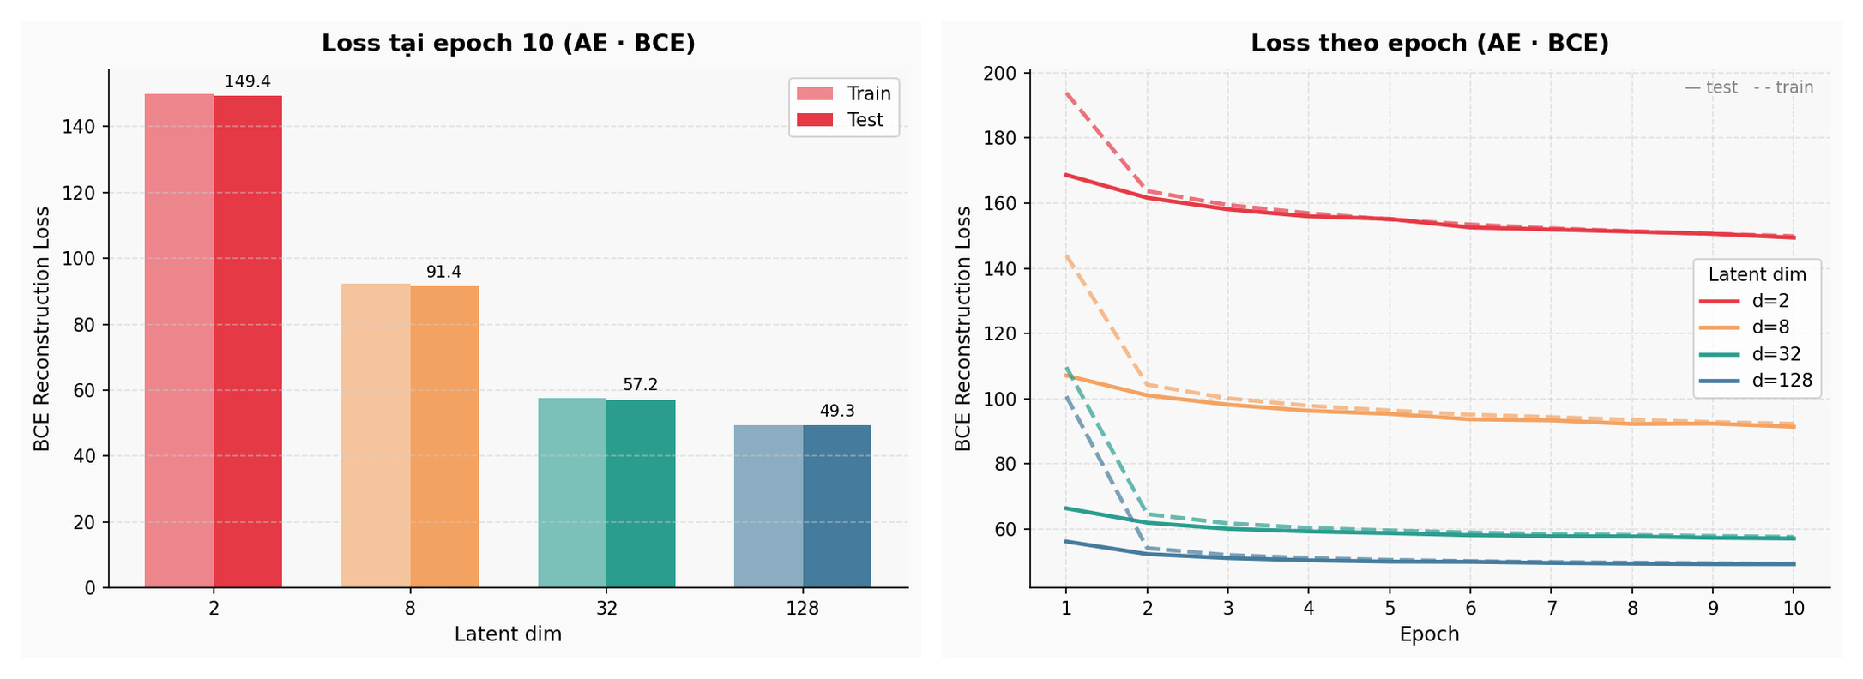
Hình 8. AE với hàm BCE: loss tái tạo theo latent dim và đường cong loss theo epoch.
Bảng 6. AE — loss tái tạo (BCE) tại epoch 10 theo số chiều không gian ẩn
Latent dim | Train loss (ep. 10) | Test loss (ep. 10) | Nhận xét
2 | 149,90 | 149,43 | BCE cao nhất — không gian ẩn quá hẹp, mất đặc trưng
8 | 92,34 | 91,44 | Cải thiện rõ; nét chữ đúng nhưng còn nhạt
32 | 57,65 | 57,16 | Tái tạo tốt; BCE giảm mạnh từ d = 8 lên d = 32
128 | 49,44 | 49,27 | BCE bão hoà ở d = 128; lợi ích của việc tăng chiều giảm dần
Xu hướng giống hệt bản MSE về mặt hướng đi, nhưng hình dạng đường cong khác rõ: BCE chỉ giảm khoảng 3 lần (149,43 → 49,27) trong khi MSE giảm 42 lần trên cùng dải d. Nguyên nhân nằm ở bản chất hai hàm — BCE có một "sàn" không thể vượt qua do entropy nội tại của dữ liệu (pixel MNIST không hoàn toàn nhị phân), còn MSE về nguyên tắc có thể tiến sát 0. Đây là lý do vì sao không nên đọc trực tiếp con số loss giữa hai hàm mà chỉ nên đọc xu hướng.

4.2. Chất lượng tái tạo theo góc nhìn thị giác

4.2.1. Lưới ảnh tái tạo — hàm MSE
Cách đọc lưới ảnh: mỗi cặp cột liền nhau là một mẫu — cột trái là ảnh gốc, cột phải là ảnh do AE tái tạo. Tám mẫu đầu của tập test được giữ nguyên cho cả bốn mức d để so sánh trực tiếp.
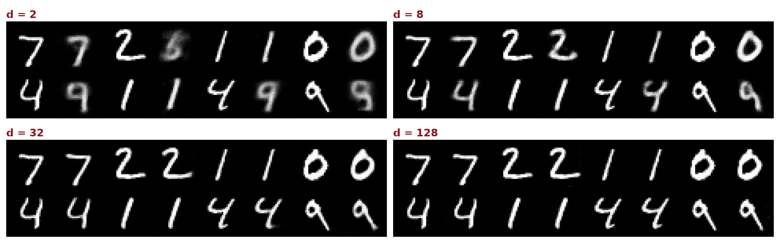
Hình 9. AE (MSE) — lưới ảnh gốc/tái tạo ở bốn mức latent dim. Mỗi cặp cột: trái = gốc, phải = tái tạo.
- d = 2: sai hẳn chữ số ở nhiều mẫu (2 → 3, 4 → 9). Nét nhoè, mất gần hết chi tiết. Đây là điểm quan trọng nhất — loss cao ở d = 2 không chỉ có nghĩa là ảnh mờ, mà mô hình còn tái tạo sang một chữ số khác: hai chiều ẩn không đủ để tách 10 lớp.
- d = 8: đúng chữ số nhưng nét dày và mờ; các đoạn cong bị làm tròn.
- d = 32: sắc nét, giữ được nét đặc trưng; chỉ khác ảnh gốc ở độ đậm nét.
- d = 128: gần như không phân biệt được với ảnh gốc bằng mắt thường.
Kết luận thị giác quan trọng: phần lớn lợi ích nằm ở đoạn d = 2 → 32. Từ d = 32 lên d = 128, mắt thường gần như không thấy khác biệt dù loss vẫn tiếp tục giảm hơn 4 lần. Nói cách khác, loss và cảm nhận thị giác bão hoà ở hai thời điểm khác nhau.

4.2.2. Lưới ảnh tái tạo — hàm BCE
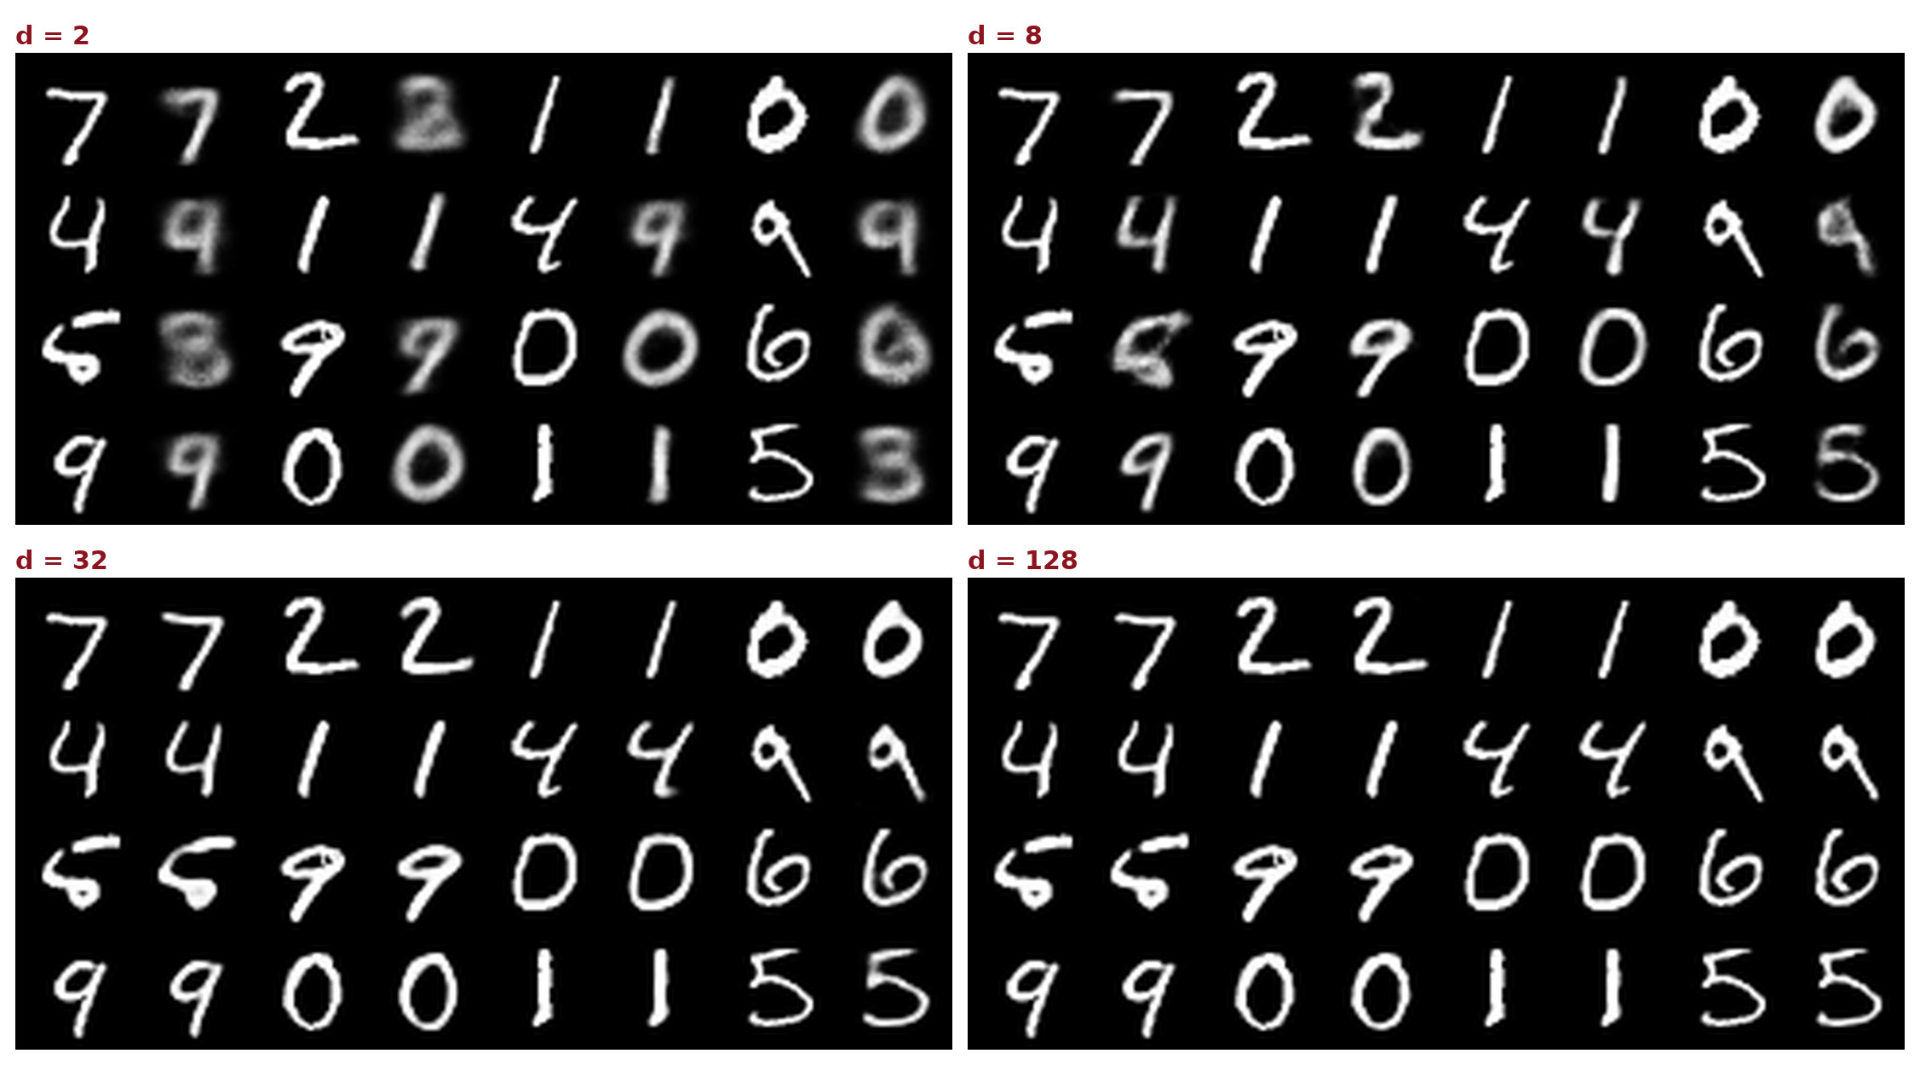
Hình 10. AE (BCE) — lưới ảnh gốc/tái tạo ở bốn mức latent dim, cùng bộ mẫu với hình trên.
Kết luận không đổi khi chuyển từ MSE sang BCE: d = 2 vẫn nhầm chữ số và nhoè, d = 8 đúng chữ số nhưng nét còn dày, d = 32 sắc nét, d = 128 gần như trùng khớp ảnh gốc. Lợi ích thị giác vẫn tập trung ở đoạn d = 2 → 32.

4.2.3. So sánh trực tiếp hai hàm mất mát ở AE
Để trả lời câu hỏi "hàm mất mát hay số chiều ẩn quan trọng hơn", nhóm đặt cạnh nhau ảnh tái tạo của hai hàm ở cùng một mức d. Hai mức d = 2 và d = 8 được chọn vì đây là vùng còn nhìn thấy sai khác; từ d = 32 trở lên hai hàm cho ảnh gần như trùng nhau.
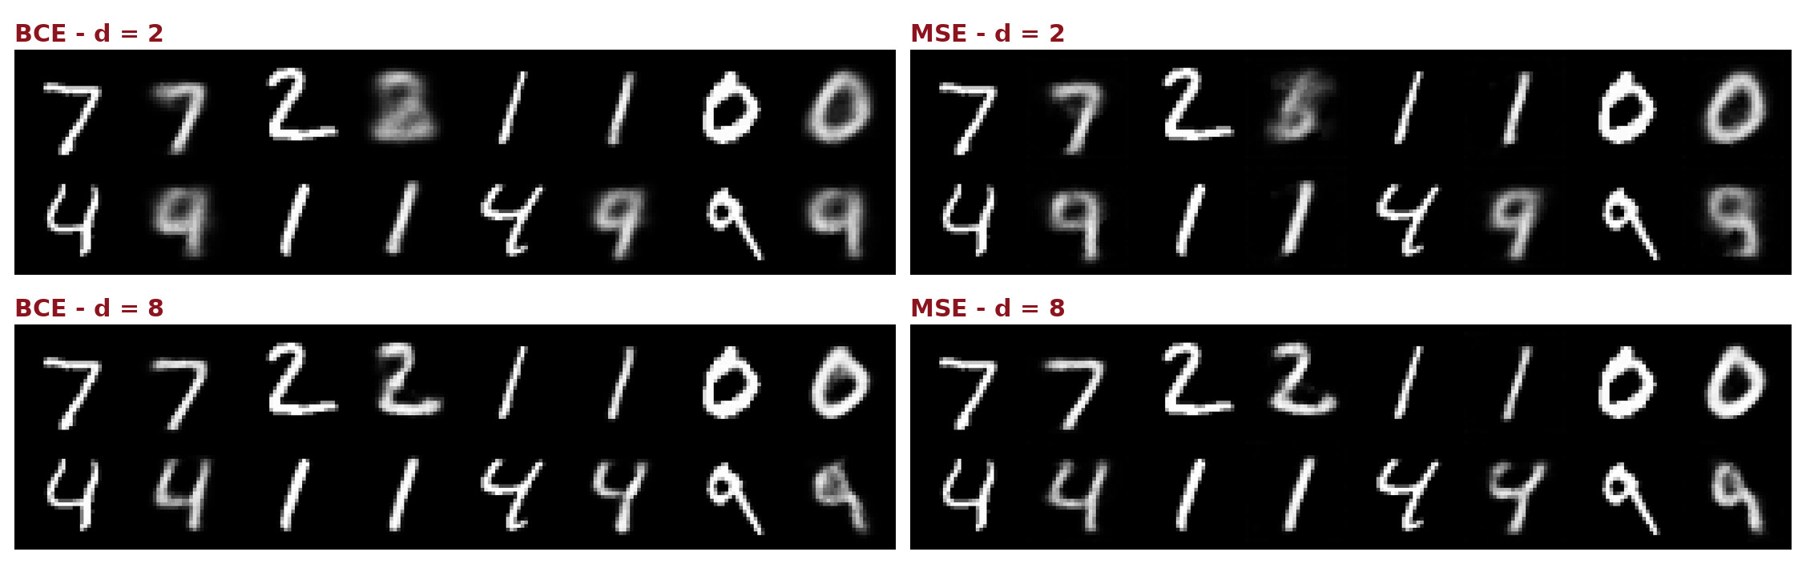
Hình 11. AE — đối chiếu BCE ↔ MSE tại d = 2 và d = 8.
Ở cùng một d, hai hàm cho kết quả thị giác gần như tương đương — số chiều ẩn mới là yếu tố quyết định, không phải hàm mất mát. BCE phạt mạnh pixel lệch khỏi 0/1 nên nền tối sạch hơn đôi chút. Kết luận thực dụng: nên dành công sức chọn d thay vì tranh luận BCE hay MSE. Riêng thí nghiệm phát hiện bất thường, nhóm chọn BCE vì nó phù hợp hơn khi coi pixel là xác suất trong [0, 1].

4.3. Cấu trúc không gian ẩn của AE
Với d = 2, mã ẩn có thể vẽ trực tiếp lên mặt phẳng, mỗi điểm là một ảnh test và màu thể hiện nhãn thật (nhãn chỉ dùng để tô màu, không tham gia huấn luyện).
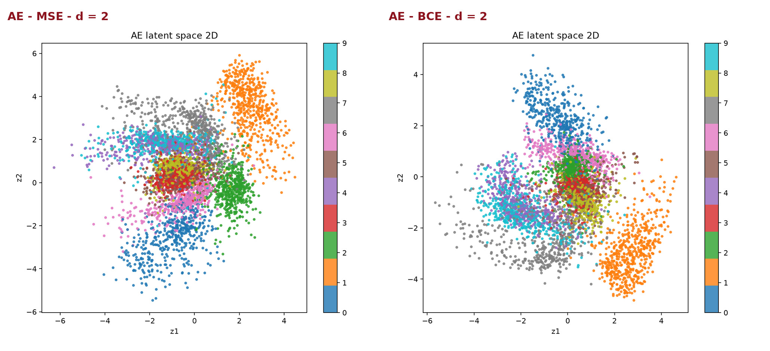
Hình 12. Bản đồ không gian ẩn 2D của AE với hai hàm mất mát. Màu thể hiện nhãn thật của từng ảnh.
Không có ràng buộc nào ép mã ẩn của AE về một phân phối cho trước, nên mô hình trải điểm ra tuỳ ý. Ba đặc điểm quan sát được:
- Phạm vi rất rộng, lên tới khoảng ±6 quanh gốc toạ độ, và không có lý do gì để nó dừng lại ở đó.
- Các cụm bị đẩy xa nhau — chữ số 1 tách hẳn ra một góc riêng biệt.
- Giữa các cụm còn nhiều khoảng trống mà decoder chưa từng được huấn luyện. Đây chính là các "lỗ hổng" khiến phép nội suy của AE đi qua vùng vô nghĩa — vấn đề sẽ được kiểm chứng bằng số ở mục 6.4 và 6.5.

4.4. Ứng dụng phát hiện bất thường

4.4.1. Thiết kế thí nghiệm
Thí nghiệm theo thiết kế leave-one-digit-out: với mỗi chữ số k ∈ {0, …, 9}, huấn luyện AE chỉ trên 9 chữ số còn lại. Khi kiểm thử, ảnh của chữ số k đóng vai trò mẫu "bất thường", còn ảnh của 9 chữ số kia là mẫu "bình thường". Điểm số bất thường của một ảnh chính là sai số tái tạo (BCE) của nó: giả thiết là mô hình chưa từng thấy chữ số k nên sẽ tái tạo nó kém, cho sai số cao. Khả năng phân tách được đánh giá bằng ROC AUC.
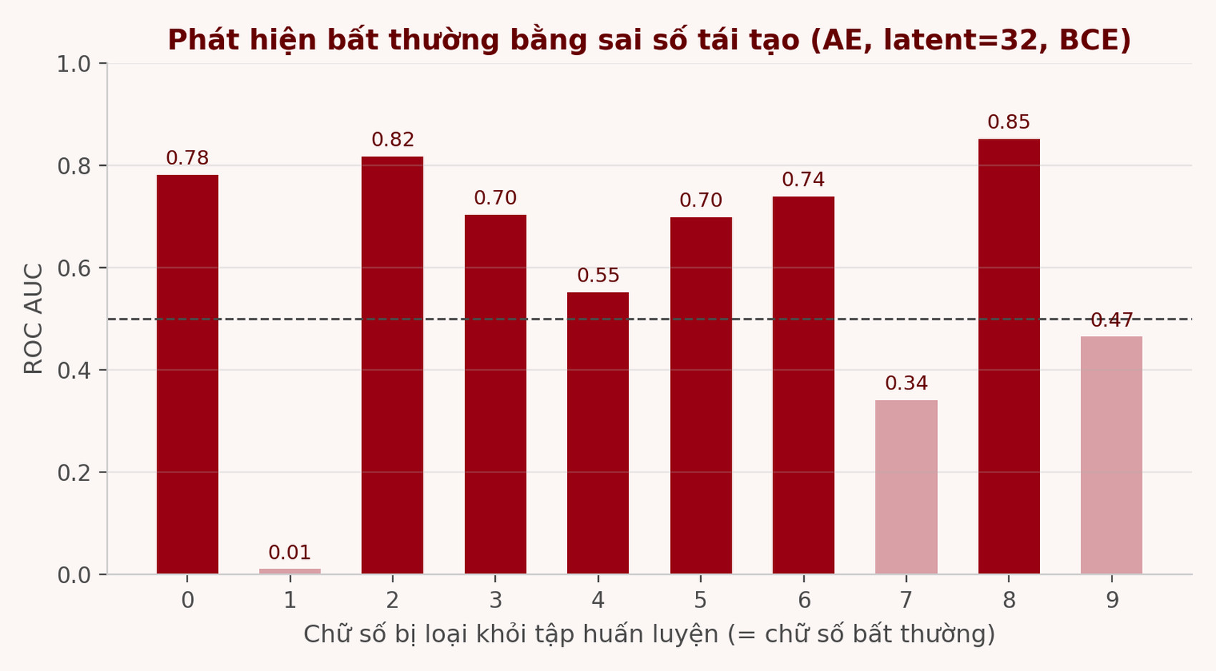
Hình 13. ROC AUC của phép phát hiện bất thường bằng sai số tái tạo (AE, latent dim = 32, hàm BCE) theo từng chữ số bị loại khỏi tập huấn luyện. Đường đứt ngang là mốc đoán ngẫu nhiên 0,50.

4.4.2. Kết quả và hai thái cực
Bảng 7. AE — ROC AUC của phép phát hiện bất thường theo từng chữ số bị loại khỏi tập huấn luyện
Chữ số bị loại | ROC AUC | Đánh giá
8 | 0,85 | Tốt nhất — hình dạng phức tạp, nhiều nét cong khép kín
2 | 0,82 | Tốt — cấu trúc đặc trưng, khó tái tạo nếu chưa từng thấy
0 | 0,78 | Tốt
6 | 0,74 | Khá
3 | 0,70 | Khá
5 | 0,70 | Khá
4 | 0,55 | Chỉ nhỉnh hơn đoán ngẫu nhiên
9 | 0,47 | Dưới mức đoán ngẫu nhiên
7 | 0,34 | Kém — nét đơn giản, AE vẫn tái tạo được
1 | 0,01 | Thất bại hoàn toàn — tiêu chí đảo chiều
Trung bình 10 chữ số | ≈ 0,60 | Chỉ nhỉnh hơn mức đoán ngẫu nhiên (0,50) một chút
Bảng cho thấy một quy luật rất rõ: kết quả xếp hạng gần như trùng với mức độ phức tạp hình dạng của chữ số. Nhóm chữ số nhiều nét cong khép kín (8, 2, 0, 6) cho AUC cao; nhóm chữ số ít nét, đường thẳng chiếm ưu thế (7, 9, 1) cho AUC thấp, thậm chí dưới mức đoán ngẫu nhiên. Đây không phải nhiễu ngẫu nhiên mà là hệ quả trực tiếp của tiêu chí chấm điểm.
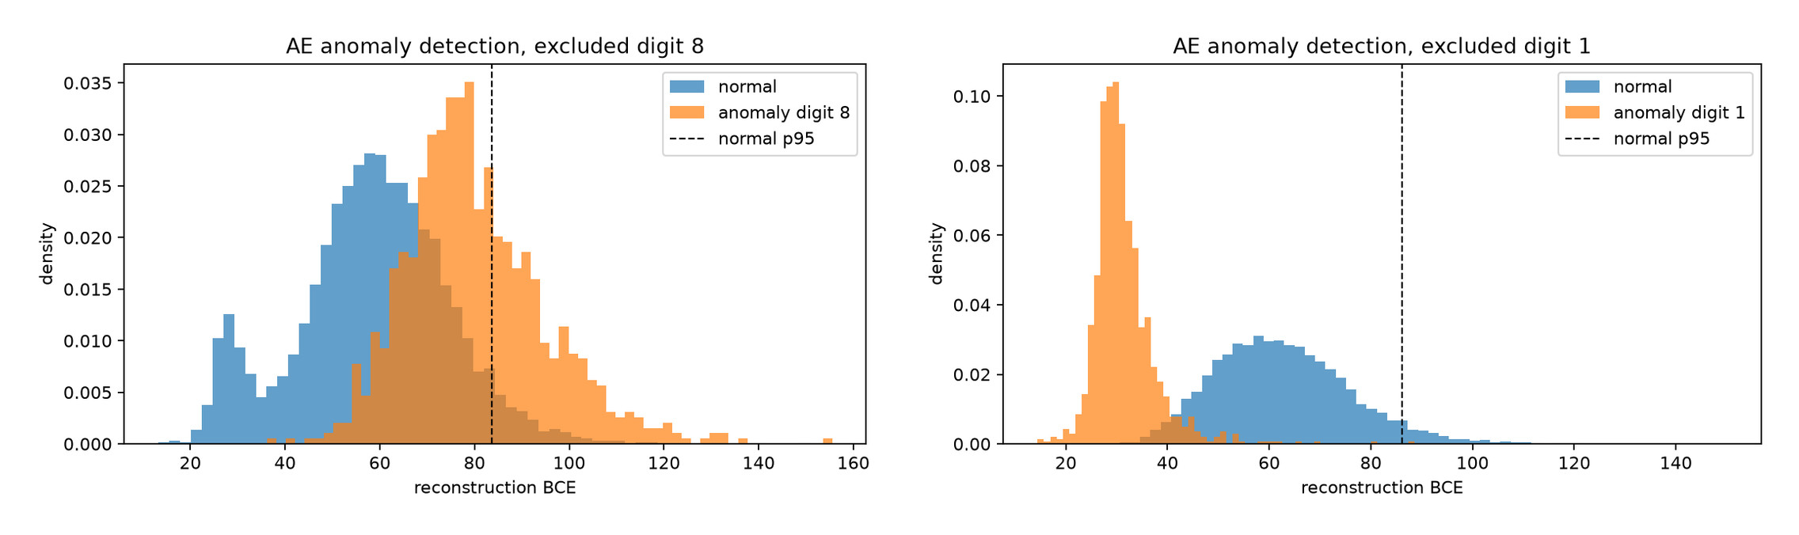
Hình 14. Phân bố sai số tái tạo của nhóm bình thường và nhóm bất thường ở hai thái cực: loại chữ số 8 (trái) và loại chữ số 1 (phải). Đường đứt là ngưỡng p95 của nhóm bình thường.
Trường hợp chữ số 8 cho thấy tiêu chí hoạt động đúng như kỳ vọng: AE chưa từng thấy số 8 nên tái tạo kém, phân bố sai số của nhóm bất thường dịch hẳn sang phải so với nhóm bình thường, và ngưỡng p95 của nhóm bình thường bắt được phần lớn mẫu bất thường.
Trường hợp chữ số 1 lại đảo ngược hoàn toàn. Số 1 chỉ gồm một nét thẳng, rất ít pixel sáng, nên AE huấn luyện trên 9 chữ số còn lại vẫn tái tạo nó rất tốt — sai số của nhóm "bất thường" thậm chí còn thấp hơn nhóm bình thường. ROC AUC ≈ 0,01 nghĩa là nếu đảo ngược tiêu chí thì lại phân loại gần như hoàn hảo, một cách nói khác rằng tiêu chí ban đầu sai hướng.
Bài học cốt lõi: sai số tái tạo chỉ là chỉ báo bất thường tốt khi mẫu bất thường PHỨC TẠP HƠN dữ liệu huấn luyện. Với mẫu đơn giản hơn phân bố bình thường, AE tổng quát hoá tốt sang nó và tiêu chí đảo chiều. Đây là hạn chế nằm ở bản thân tiêu chí chấm điểm, không nằm ở chất lượng cài đặt mô hình — và là động cơ trực tiếp để thử tiêu chí negative ELBO của VAE ở mục 5.5.

5. KẾT QUẢ THỰC NGHIỆM — VARIATIONAL AUTOENCODER

5.1. Loss tái tạo và KL divergence với hàm MSE
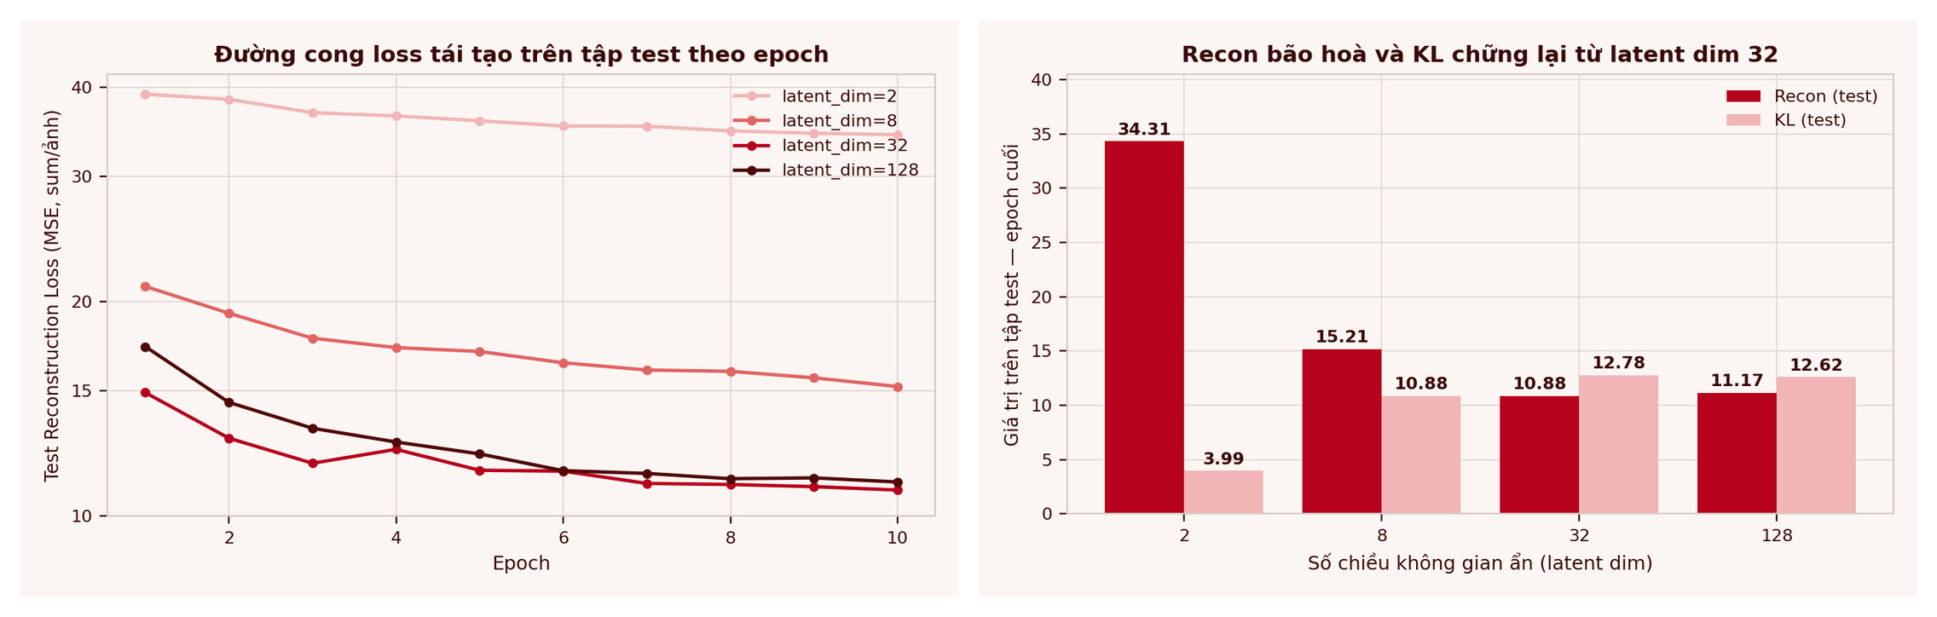
Hình 15. VAE với hàm MSE: đường cong loss tái tạo theo epoch (trái) và đối chiếu recon với KL tại epoch cuối (phải).
Bảng 8. VAE (MSE) — loss tái tạo và KL divergence tại epoch 10
Latent dim | Train recon | Test recon | Test KL | Tổng | Nhận xét
2 | 35,54 | 34,31 | 3,99 | 38,30 | Nút cổ chai quá hẹp — vẫn nhầm chữ số, KL rất nhỏ
8 | 19,55 | 15,21 | 10,88 | 26,09 | Đúng chữ số; KL tăng mạnh — mô hình bắt đầu dùng nhiều chiều
32 | 17,53 | 10,88 | 12,78 | 23,66 | Tốt nhất: recon thấp nhất, KL chạm trần khoảng 12,8
128 | 17,95 | 11,17 | 12,62 | 23,79 | Không cải thiện thêm; KL không tăng → chiều thừa bị bỏ trống
Ghi chú số liệu: cột "Tổng" được tính lại bằng Test recon + Test KL. Trong bản slide trình bày, dòng d = 8 ghi tổng là 36,09 — con số này không khớp với phép cộng 15,21 + 10,88 = 26,09 và nhiều khả năng là lỗi đánh máy. Báo cáo dùng giá trị đã tính lại.
Điểm khác biệt lớn nhất so với AE nằm ở cột KL. Ở AE không có cột này và loss giảm liên tục đến tận d = 128; ở VAE, cả recon lẫn KL đều bão hoà ngay từ d = 32. KL đóng vai trò một ngân sách thông tin: mô hình chỉ "mở" thêm chiều khi lợi ích về tái tạo lớn hơn chi phí KL phải trả. Khi ngân sách đã cạn ở mức khoảng 12,8 nat, những chiều thừa từ 32 lên 128 đơn giản là bị bỏ trống.

5.2. Loss tái tạo và KL divergence với hàm BCE
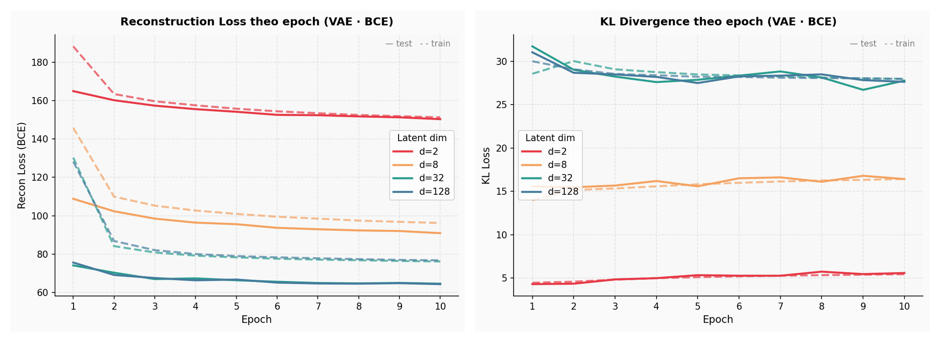
Hình 16. VAE với hàm BCE: loss tái tạo và KL divergence theo số chiều ẩn.
Bảng 9. VAE (BCE) — loss tái tạo và KL divergence trên tập test tại epoch 10
Latent dim | Recon (test) | KL (test) | Nhận xét
2 | 150,33 | 5,58 | Recon rất cao; KL nhỏ vì z không phân tách tốt
8 | 90,88 | 16,42 | Cải thiện rõ; KL tăng khi mô hình học phân tách
32 | 64,53 | 27,78 | Recon giảm nhiều; KL ổn định → d = 32 là điểm cân bằng
128 | 64,30 | 27,64 | Recon và KL gần bằng d = 32; không gian ẩn đã bão hoà
Đặt hai mục 5.1 và 5.2 cạnh nhau sẽ hé lộ một điều mà bản thân từng bảng riêng lẻ không nói ra: với cùng β = 1, bản BCE "chi" tới khoảng 27,7 nat KL ở d = 32, gấp hơn hai lần mức 12,78 của bản MSE. Nguyên nhân là thang giá trị — BCE lớn hơn MSE nhiều lần nên số hạng tái tạo lấn át số hạng KL, khiến mô hình sẵn sàng trả giá KL cao hơn để đổi lấy chất lượng tái tạo.

5.3. Chất lượng tái tạo theo góc nhìn thị giác

5.3.1. Lưới ảnh tái tạo — hàm MSE
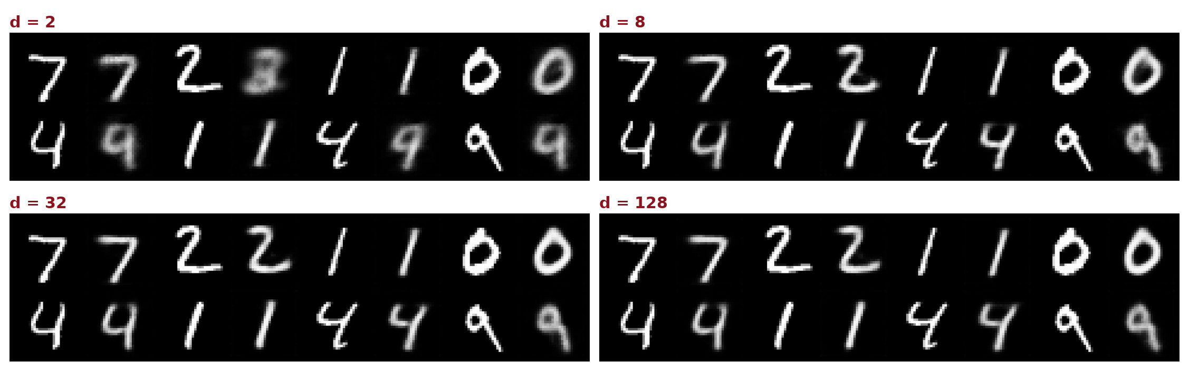
Hình 17. VAE (MSE) — lưới ảnh gốc/tái tạo ở bốn mức latent dim. Ở chế độ eval, VAE dùng μ nên kết quả là tất định.
- d = 2: nhoè và nhầm chữ số (2 → 3) đúng như AE ở cùng d.
- d = 8: đúng chữ số, nét mềm và tròn hơn do ràng buộc KL.
- d = 32: tốt nhất trong bốn mức; chi tiết nét đã ổn định.
- d = 128: không tốt hơn d = 32 — thêm chiều không còn tác dụng.
Điểm cần nhấn mạnh: sự khác biệt thị giác giữa AE và VAE nhỏ hơn nhiều so với sự khác biệt giữa các mức d. Nói cách khác, KL không phá hỏng khả năng tái tạo — nó chỉ đánh đổi một phần độ sắc nét để lấy cấu trúc không gian ẩn.

5.3.2. Lưới ảnh tái tạo — hàm BCE và đối chiếu định lượng với AE
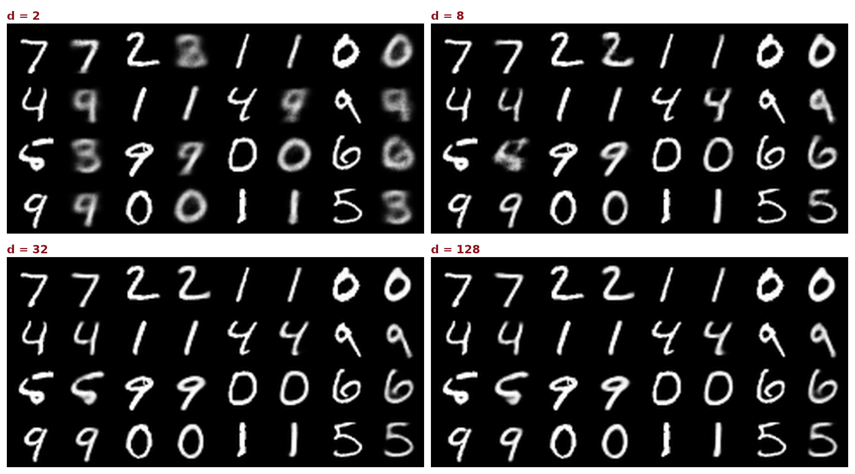
Hình 18. VAE (BCE) — lưới ảnh gốc/tái tạo ở bốn mức latent dim, cùng bộ 16 mẫu với lưới BCE của AE.
Để so sánh công bằng giữa hai mô hình huấn luyện bằng BCE, nhóm đo lại MSE trên chính các ảnh tái tạo đó — đưa cả hai về cùng một thước đo:
Bảng 10. MSE đo lại trên ảnh tái tạo của mô hình huấn luyện bằng BCE
Latent dim | AE (MSE đo lại) | VAE (MSE đo lại) | Nhận xét
2 | 32,55 | 33,23 | Ngang nhau — nút cổ chai là ràng buộc chi phối
8 | 12,89 | 12,71 | VAE thậm chí nhỉnh hơn một chút
32 | 3,01 | 4,92 | VAE bắt đầu tụt lại rõ rệt
128 | 0,84 | 4,97 | VAE bão hoà quanh 4,9 trong khi AE tiếp tục giảm
Điểm mấu chốt của cả hai lưới BCE: VAE bám sát AE cho tới d = 8 rồi bão hoà quanh 4,9, trong khi AE xuống tới 0,84. Chênh lệch đó chính là chi phí của ràng buộc KL — và đổi lại là một không gian ẩn liên tục, lấy mẫu được.

5.3.3. So sánh trực tiếp hai hàm mất mát ở VAE
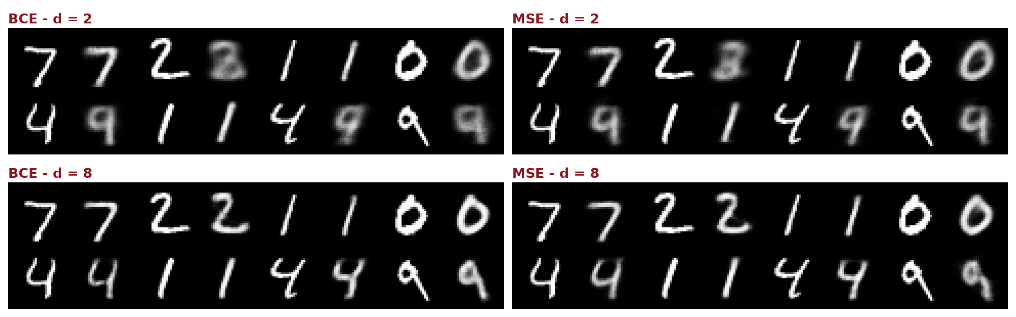
Hình 19. VAE — đối chiếu BCE ↔ MSE tại d = 2 và d = 8.
Đây là điểm khác biệt đáng chú ý so với phần AE. Ở AE, đổi BCE hay MSE gần như không ảnh hưởng tới kết quả thị giác. Ở VAE thì có: bản BCE cho nét sáng và đậm hơn, bản MSE nhạt và mờ hơn ở cùng d. Nguyên nhân đã nêu ở mục 5.2 — số hạng tái tạo và số hạng KL phải cạnh tranh nhau trong cùng một hàm mục tiêu, nên thang giá trị của hàm tái tạo quyết định tỷ lệ đánh đổi thực tế.
Hệ quả phương pháp luận: β = 1 KHÔNG có nghĩa là "trung lập". Nó chỉ trung lập tương đối với thang của số hạng tái tạo đang dùng. Muốn so sánh BCE và MSE một cách công bằng ở VAE, phải chỉnh β theo thang của hàm tái tạo. Đây cũng là lý do các bài báo về β-VAE luôn ghi rõ hàm likelihood đi kèm.

5.4. Cấu trúc không gian ẩn của VAE
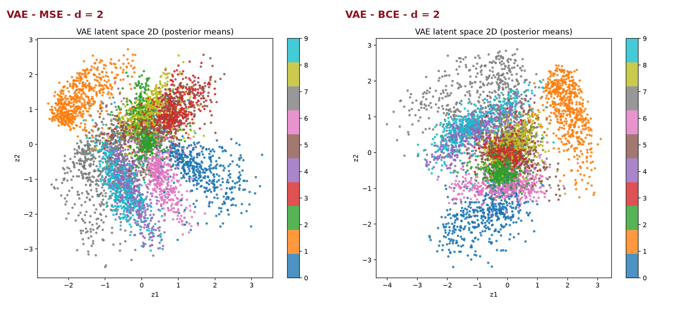
Hình 20. Bản đồ không gian ẩn 2D của VAE (giá trị μ hậu nghiệm) với hai hàm mất mát.
Đặt cạnh bản đồ của AE ở mục 4.3, khác biệt hiện ra rất rõ. Cả hai bản đồ VAE đều nằm gọn trong khoảng ±3 quanh gốc toạ độ và lấp đầy vùng trung tâm — đúng như kỳ vọng khi KL kéo mọi q(z|x) về N(0, I). Các lớp tách thành từng vùng liền kề nhau chứ không rời rạc, nên phép nội suy giữa hai điểm bất kỳ vẫn đi qua vùng hợp lệ.
Cái giá phải trả là ở d = 2 các lớp chồng lấn khá nhiều, nên tái tạo còn nhầm chữ số — điều đã thấy trong lưới ảnh ở mục 5.3. Lưu ý bản đồ này vẽ giá trị μ, chưa tính đến độ rộng σ của từng hậu nghiệm; nếu vẽ cả σ thì vùng chồng lấn còn lớn hơn.

5.5. Phát hiện bất thường bằng negative ELBO
Nhóm lặp lại đúng thiết kế leave-one-digit-out của mục 4.4, nhưng thay điểm số từ sai số tái tạo sang negative ELBO của từng ảnh (BCE tái tạo cộng β lần KL). Kỳ vọng ban đầu là số hạng KL sẽ giúp phát hiện mẫu lạ, vì hậu nghiệm của chúng lẽ ra phải lệch khỏi tiên nghiệm.
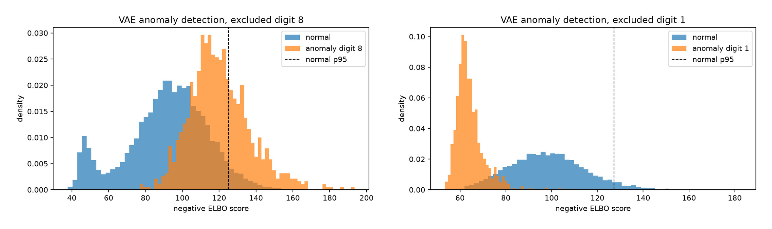
Hình 21. VAE — phân bố điểm negative ELBO ở hai thái cực: loại chữ số 8 (trái) và loại chữ số 1 (phải).
Với chữ số 8, phân bố của nhóm bất thường dịch hẳn sang phải và vượt ngưỡng p95 của nhóm bình thường — tiêu chí hoạt động đúng, giống kết luận của AE trên cùng chữ số.
Với chữ số 1, VAE vẫn thất bại y hệt AE: điểm số của nhóm "bất thường" tập trung quanh 60, thấp hơn hẳn nhóm bình thường (khoảng 100). Thêm số hạng KL không cứu được trường hợp này, vì với chữ số 1 thì cả hai số hạng đều nhỏ — ảnh quá đơn giản, nằm sâu trong vùng mà mô hình mô tả tốt.
Kết luận giữ nguyên khi đổi từ sai số tái tạo sang negative ELBO: điểm yếu nằm ở tiêu chí "mẫu lạ thì khó tái tạo", không nằm ở mô hình. Muốn giải quyết triệt để cần một tiêu chí chấm điểm khác về bản chất — ví dụ dựa trên mật độ trong không gian ẩn, hoặc dùng một mô hình phân biệt được huấn luyện riêng.

6. SO SÁNH AUTOENCODER VỚI VARIATIONAL AUTOENCODER

6.1. Đối chiếu định lượng
Bảng 11 đặt cạnh nhau loss tái tạo trên tập test của hai mô hình, cùng hàm MSE, cùng epoch 10, cùng seed 42 và cùng kiến trúc tích chập. VAE có thêm cột KL vì đây là phần chi phí mà AE không có.
Bảng 11. So sánh loss tái tạo (MSE, tập test, epoch 10) giữa AE và VAE
Latent dim | AE recon | VAE recon | VAE KL | Khoảng cách AE ↔ VAE
2 | 33,65 | 34,31 | 3,99 | Gần như bằng nhau
8 | 14,24 | 15,21 | 10,88 | Chênh nhẹ, khoảng 7%
32 | 3,35 | 10,88 | 12,78 | VAE cao hơn khoảng 3,2 lần
128 | 0,80 | 11,17 | 12,62 | VAE cao hơn khoảng 14 lần
Cách đọc bảng này rất quan trọng. Ở d = 2, hai mô hình gần như ngang nhau vì nút cổ chai mới là ràng buộc chi phối, chứ không phải KL. Khoảng cách chỉ mở ra khi d lớn: AE tự do dùng hết 128 chiều nên loss tiến sát 0, còn VAE dừng quanh 11 vì mỗi chiều dùng thêm đều phải trả giá KL. Vì vậy tuyệt đối không nên đọc con số 0,80 là "AE tốt hơn" — hai mô hình đang tối ưu hai mục tiêu khác nhau.

6.2. Năm khác biệt đáng nhớ
Bảng 12. Tổng hợp khác biệt giữa AE và VAE trên năm phương diện
Phương diện | Autoencoder | Variational Autoencoder
Chất lượng tái tạo | Thắng rõ ở d lớn (0,80 tại d = 128) | Dừng quanh 11,17 tại d = 128
Khả năng sinh ảnh mới | Không — không có tiên nghiệm để lấy mẫu z | Có — lấy z ~ N(0, I) rồi giải mã
Hiệu quả dùng chiều | Giảm loss đến tận d = 128, dùng hết mọi chiều | Bão hoà từ d = 32, tự động bỏ trống chiều thừa
Cấu trúc không gian ẩn | Phân tán tuỳ ý (±6), có lỗ hổng giữa các cụm | Gọn quanh gốc (±3), liên tục, thuận lợi cho nội suy
Phát hiện bất thường | Thành công ở chữ số 8, thất bại ở chữ số 1 | Kết quả giống hệt AE — hạn chế nằm ở tiêu chí

6.3. Vì sao con số của VAE lại "xấu" hơn AE?
Đây là câu hỏi tự nhiên nhất khi nhìn Bảng 11. Nhóm đưa ra bốn lý do, trong đó ba lý do đầu thuộc về bản chất mô hình và lý do thứ tư là sự trung thực về mặt số liệu.

6.3.1. Hai mô hình tối ưu hai mục tiêu khác nhau
AE chỉ có một việc: giảm sai số tái tạo. VAE phải giảm đồng thời sai số tái tạo và KL. Nghiệm tối ưu của AE luôn là một nghiệm hợp lệ nếu xét riêng phần tái tạo của VAE, nên với cùng kiến trúc và cùng dữ liệu, recon của VAE về nguyên tắc không thể thấp hơn AE. Khoảng chênh 10,88 so với 3,35 ở d = 32 chính là học phí trả cho KL, không phải lỗi cài đặt.

6.3.2. Decoder học từ mẫu ngẫu nhiên nên ảnh bị làm mềm
Khi huấn luyện, z = μ + σ ⊙ ε nên mỗi ảnh không ứng với một điểm mà với cả một quả cầu quanh μ. Decoder buộc phải trả về ảnh hợp lý cho mọi điểm trong quả cầu đó, và cách an toàn nhất để giảm sai số kỳ vọng là xuất ra ảnh trung bình của vùng — kết quả là nét mềm, mờ, mất chi tiết nhỏ. AE không có bước lấy mẫu này nên decoder chỉ phải khớp đúng một điểm cho mỗi ảnh.

6.3.3. KL là một trần thông tin cứng
KL đo lượng thông tin mà z mang từ ảnh. Trần khoảng 12,8 nat ≈ 18 bit nghĩa là toàn bộ ảnh 784 pixel phải đi qua chừng 18 bit thông tin. AE không có trần nào — nó dùng thoải mái 128 số thực. Đó là lý do AE tiếp tục giảm loss đến d = 128 (0,80) còn VAE dừng lại quanh 11: thêm chiều không giúp gì khi ngân sách thông tin đã cạn.

6.3.4. Không nên đọc quá nhiều vào đoạn d = 32 → 128
Recon của VAE tăng từ 10,88 lên 11,17, tức lệch khoảng 2,7% và chỉ chạy đúng một seed. Cách đọc an toàn là "đã bão hoà", chưa nên khẳng định d = 128 thật sự kém hơn d = 32. Muốn kết luận chắc chắn cần lặp lại với vài seed và báo cáo khoảng dao động, hoặc huấn luyện dài hơn 10 epoch.
Tóm lại: VAE không kém hơn AE, nó đang mua một thứ khác — không gian ẩn liên tục và khả năng sinh ảnh mới — và trả bằng độ sắc nét. Nếu chỉ cần nén và khôi phục thì AE là lựa chọn đúng; nếu cần sinh ảnh mới hoặc nội suy mượt thì phải là VAE. Nếu muốn recon của VAE thấp hơn, cách trực tiếp nhất là giảm β — nhưng β càng nhỏ thì VAE càng thoái hoá về đúng một AE thường.

6.4. Nội suy tuyến tính trong không gian ẩn
Thí nghiệm được thiết kế như sau: với mỗi cặp ảnh thật (A, B), mã hoá về z_A và z_B rồi giải mã 11 điểm z_k = (1 − t)·z_A + t·z_B với t = k/10, k = 0…10. Hai mô hình dùng chung một cặp đầu mút và cùng latent_dim = 32. Khung 1 và khung 11 là ảnh tái tạo của hai đầu mút thật; chín khung ở giữa là ảnh mà mô hình chưa từng thấy khi huấn luyện.
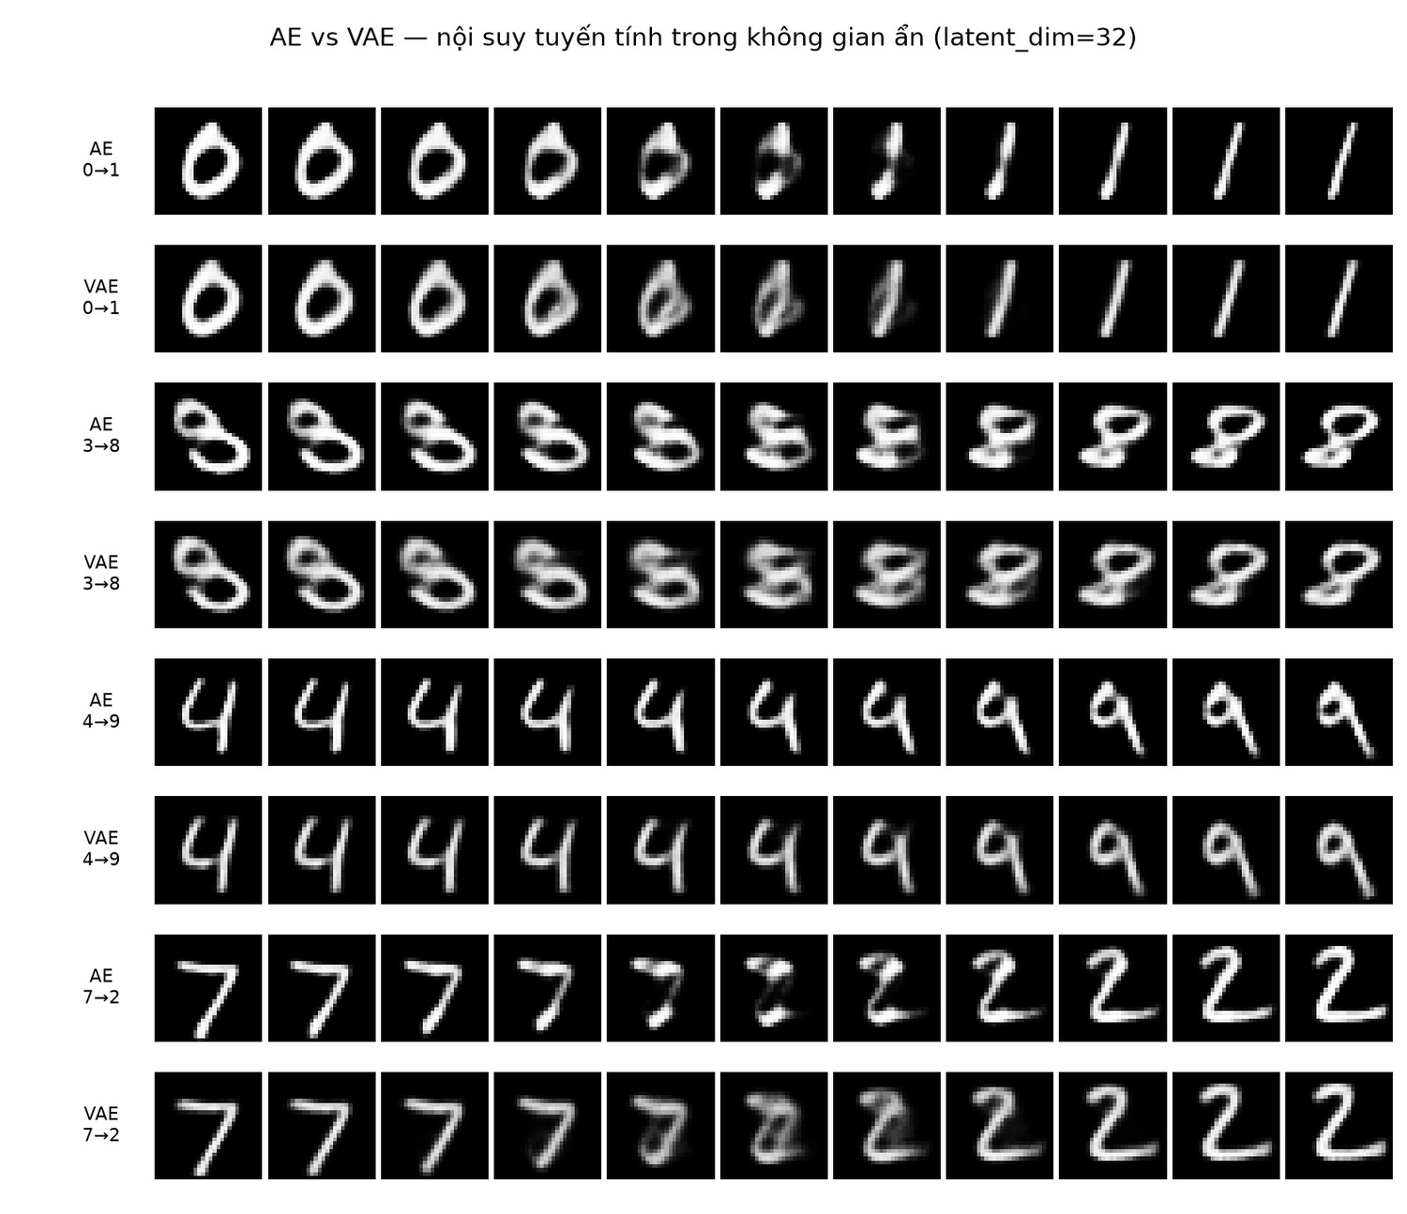
Hình 22. Nội suy tuyến tính AE ↔ VAE trên bốn cặp ảnh. Mỗi cặp chiếm hai hàng liền nhau: hàng trên là AE, hàng dưới là VAE.
Khác biệt quan sát được: ở cặp 0 → 1 và cặp 7 → 2, hàng AE có một đến hai khung giữa gãy thành mảng nét rời không đọc ra chữ số nào; hàng VAE ở cùng vị trí vẫn giữ được một hình dạng liền mạch rồi mới chuyển. Ở cặp 4 → 9, hai hàng nhìn gần giống nhau — khác biệt nằm ở chỗ VAE bám hình số 4 lâu hơn rồi mới chuyển.
Cần nói cho đúng mức: ở d = 32 khác biệt thị giác là nhỏ và tuỳ cặp — cả hai mô hình đều cho ảnh đọc được ở phần lớn khung. Bằng chứng mạnh hơn nằm ở phần đo bằng số dưới đây và ở bản đồ latent d = 2 tại mục 4.3 và 5.4.

6.5. Nội suy đo bằng số: quãng đường và bước chuyển
Để tránh đánh giá cảm tính, nhóm đo chuẩn L2 giữa hai khung liên tiếp ‖f(k+1) − f(k)‖₂ trong không gian pixel. Đường thấp và không nhảy bậc nghĩa là ảnh biến đổi từ tốn.
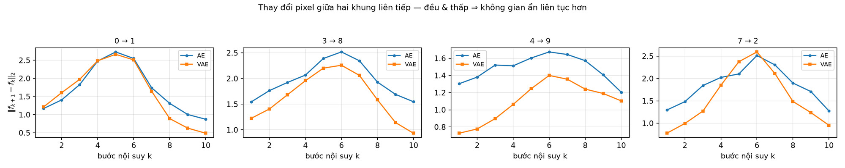
Hình 23. Đường cong khoảng cách L2 giữa hai khung liên tiếp trong chuỗi nội suy, đối chiếu AE và VAE trên bốn cặp ảnh.
Bảng 13. Đo định lượng chuỗi nội suy: quãng đường, bước trung bình và hệ số biến thiên
Cặp | Quãng đường AE | Quãng đường VAE | Chênh lệch | Bước TB AE | Bước TB VAE | CV AE | CV VAE
0 → 1 | 17,09 | 16,10 | −5,8 % | 1,71 | 1,61 | 0,37 | 0,47
3 → 8 | 19,73 | 16,46 | −16,6 % | 1,97 | 1,65 | 0,17 | 0,27
4 → 9 | 14,82 | 11,00 | −25,8 % | 1,48 | 1,10 | 0,10 | 0,20
7 → 2 | 18,44 | 15,65 | −15,1 % | 1,84 | 1,56 | 0,21 | 0,38
Trung bình | 17,52 | 14,80 | −15,5 % | 1,75 | 1,48 | 0,21 | 0,33
Ba điều bảng này nói ra:
- VAE đi quãng ngắn hơn ở cả bốn cặp, trung bình −15,5% và rõ nhất ở cặp 4 → 9 (−25,8%). Cùng hai đầu mút, quãng ngắn hơn nghĩa là ít pixel bị thay đổi thừa.
- Thay đổi dồn vào giữa: hai đầu đường cong của VAE thấp hơn hẳn AE — VAE bám chữ số nguồn và đích lâu hơn, còn AE đổi pixel đều đặn ngay từ khung đầu tiên.
- Hệ số biến thiên (CV) lại nghiêng về AE (0,21 so với 0,33). Nhưng CV đo độ phân tán của các bước, không đo độ gồ ghề. VAE có CV cao hơn chính vì nó dồn thay đổi vào giữa, nên KHÔNG dùng CV làm bằng chứng "VAE mượt hơn".
Giới hạn của phép đo: chỉ 4 cặp ảnh và một seed. Quãng đường = tổng 10 bước; Bước TB = trung bình mỗi bước; CV = độ lệch chuẩn chia trung bình của 10 bước. Kết luận nên đọc là "có dấu hiệu nhất quán theo hướng VAE nội suy tiết kiệm hơn", chưa phải một kết luận thống kê chắc chắn.

7. KẾT QUẢ THỰC NGHIỆM — DCGAN VÀ CONDITIONAL GAN

7.1. Kết quả tổng quan sau 10 epoch
Toàn bộ quá trình huấn luyện DCGAN mất khoảng 70 giây trên GPU NVIDIA T4 với 468 batch mỗi epoch. Bảng dưới tổng hợp các chỉ số chính đo được sau 10 epoch.
Bảng 14. DCGAN và cGAN — các chỉ số chính sau 10 epoch
Chỉ số | Giá trị | Ý nghĩa
FID cuối (DCGAN) | 9,18 | Giảm từ 16,55 ở epoch 1 → mô hình có học
FID tốt nhất (DCGAN) | 9,02 (epoch 9) | Không rơi vào epoch cuối — dấu hiệu bất ổn định
FID cuối (cGAN) | 1,12 | Tốt hơn DCGAN khoảng 8 lần
Độ khớp nhãn (cGAN) | 92,9 % | So với mức đoán ngẫu nhiên khoảng 10 %
Entropy phân bố lớp | 2,107 / 2,303 | Sát trần ln(10) → không mất đa dạng
Số mode còn sống | 10 / 10 | Đủ cả mười chữ số xuất hiện
Pixel std | 0,374 (ảnh thật: 0,386) | Kiểm tra chéo độc lập với bộ phân loại
FID(thật, thật) — mốc sàn | 0,15 | Giới hạn dưới lý thuyết của thước đo

7.2. Đường loss của Generator và Discriminator
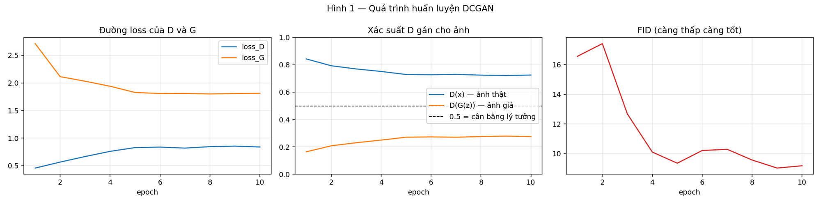
Hình 24. Ba biểu đồ theo epoch: đường loss của D và G; xác suất D(x) và D(G(z)) kèm mốc lý tưởng 0,5; giá trị FID.
Bảng 15. Diễn biến các đại lượng chính của DCGAN từ epoch 1 tới epoch 10
Đại lượng | Epoch 1 | Epoch 10 | Hướng
loss_D | 0,457 | 0,839 | Tăng
loss_G | 2,712 | 1,812 | Giảm
D(x) | 0,843 | 0,725 | Giảm về phía 0,5
D(G(z)) | 0,164 | 0,275 | Tăng về phía 0,5
Nguyên tắc đọc đồ thị GAN là đọc theo hướng, không đọc theo giá trị tuyệt đối. Loss của D tăng còn loss của G giảm — hai đường đi ngược chiều nhau, và đó là biểu hiện lành mạnh của quá trình đối kháng chứ không phải lỗi. Nếu cả hai cùng giảm thì mới đáng lo, vì thường có nghĩa một trong hai mạng đã "chết".
Biểu đồ giữa quan trọng hơn: D(x) giảm về 0,725 còn D(G(z)) tăng lên 0,275, cả hai cùng tiến về mốc lý tưởng 0,5 — nghĩa là D dần chỉ còn đoán mò. Chênh lệch giữa hai đường còn 0,50, nằm dưới ngưỡng cảnh báo 0,8, nên chưa xảy ra hiện tượng Discriminator thắng áp đảo.
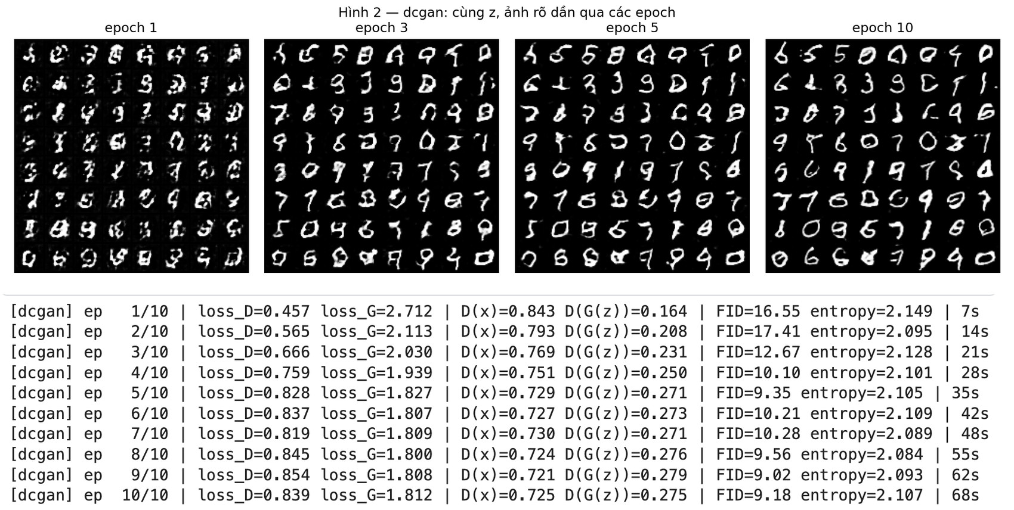
Hình 25. Diễn biến chất lượng ảnh sinh của DCGAN qua các epoch huấn luyện.

7.3. Tính bất ổn định của quá trình huấn luyện
AE và VAE cực tiểu hoá một hàm mục tiêu cố định, nên loss giảm đều là bằng chứng đủ để biết mô hình đang tiến bộ. GAN thì khác: nó là một trò chơi hai người, mục tiêu của G thay đổi mỗi khi D thay đổi và ngược lại — không có "đáy" cố định để rơi xuống. Vì vậy nhóm đo tính bất ổn định bằng bốn dấu hiệu định lượng.
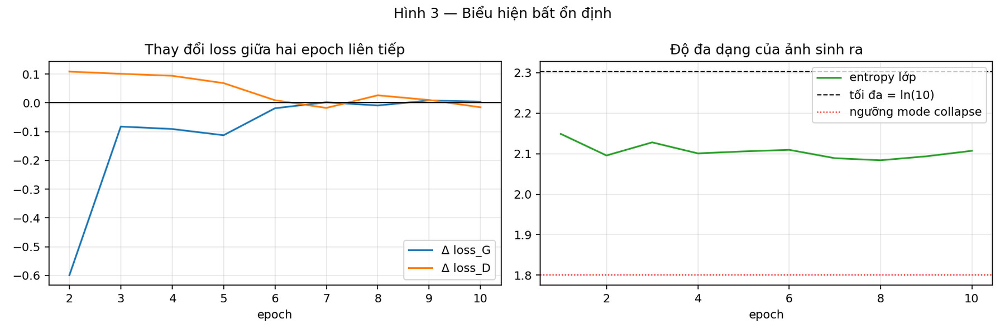
Hình 26. Biến động loss giữa hai epoch liên tiếp và entropy phân bố lớp kèm hai mốc tham chiếu ln(10) và ngưỡng 1,8.
Bảng 16. Bốn dấu hiệu bất ổn định và kết quả đo được của nhóm
Dấu hiệu | Đo bằng | Ngưỡng cảnh báo | Kết quả của nhóm
D thắng áp đảo | D(x) − D(G(z)) | > 0,8 | 0,502 — đạt
Dao động loss_D | Độ lệch chuẩn 10 epoch cuối | > 0,3 | 0,139 — đạt
Dao động loss_G | Độ lệch chuẩn 10 epoch cuối | > 0,3 | 0,284 — đạt
Mất đa dạng | Entropy phân bố lớp | < 1,8 | 2,107 — đạt
Cả bốn dấu hiệu đều nằm trong ngưỡng an toàn. Tuy nhiên bằng chứng rõ nhất về tính bất ổn định không nằm ở bảng này mà nằm ở dãy FID theo epoch:
16,55 → 17,41 ▲ → 12,67 → 10,10 → 9,35 → 10,20 ▲ → 10,28 ▲ → 9,56 → 9,02 → 9,18 ▲
Dãy này không giảm đơn điệu: epoch 2, epoch 6, epoch 7 và epoch 10 đều tăng ngược so với epoch liền trước. Và FID tốt nhất là 9,02 tại epoch 9, trong khi epoch 10 lại là 9,18.
Hệ quả thực tế và cũng là bài học quan trọng nhất của phần GAN: KHÔNG thể dùng loss hay số epoch để chọn mô hình tốt nhất. Bắt buộc phải lưu checkpoint theo chỉ số chất lượng ảnh (ở đây là FID) và chọn lại checkpoint tốt nhất sau khi huấn luyện xong, thay vì mặc định lấy epoch cuối.

7.4. Kiểm tra hiện tượng mode collapse
Mode collapse là hiện tượng Generator tìm được một kiểu ảnh lừa được D rồi chỉ vẽ mãi kiểu đó, dẫn tới ảnh sinh ra tuy trông "thật" nhưng thiếu đa dạng. Nhóm đo bằng số chứ không đánh giá cảm tính: cho một bộ phân loại độc lập gán nhãn cho 5.000 ảnh sinh ra, rồi xem phân bố mười lớp có đều không. Entropy được tính theo H = −Σ pᵢ · log pᵢ với giá trị tối đa là ln(10) = 2,3026.
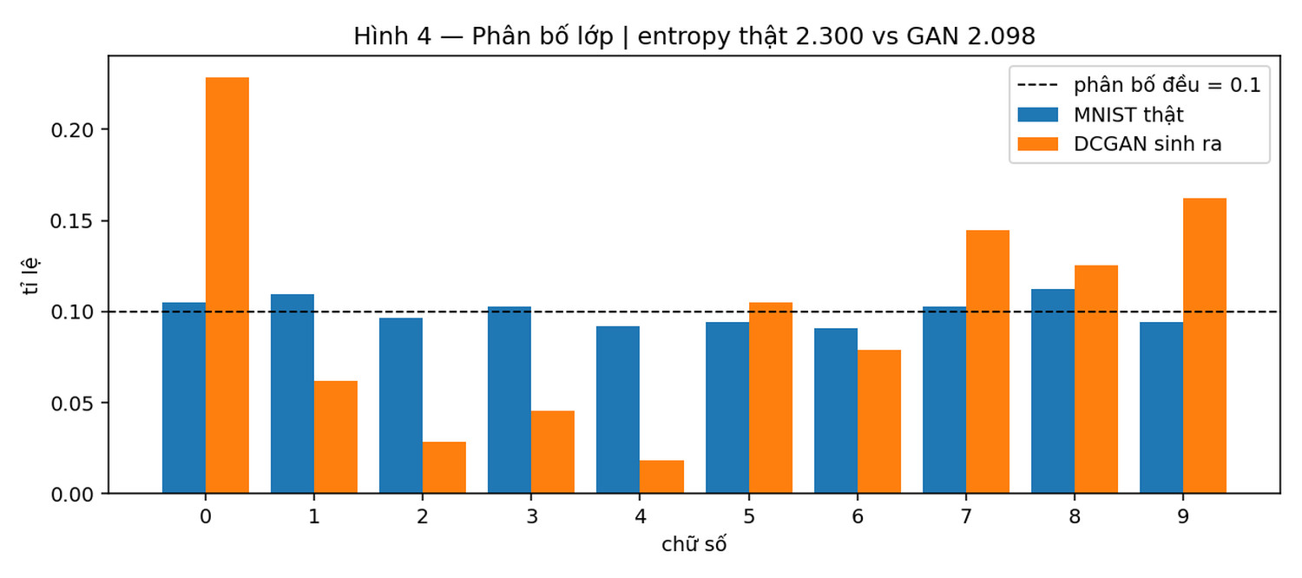
Hình 27. Phân bố mười chữ số: MNIST thật so với ảnh do DCGAN sinh ra, kèm mốc phân bố đều 0,1.
Bảng 17. Ba chỉ số đo mức độ đa dạng của ảnh sinh
Chỉ số | MNIST thật | DCGAN | Đánh giá
Entropy phân bố lớp | 2,300 | 2,107 | Sát trần ln(10) = 2,3026
Số mode còn sống (≥ 1%) | 10 / 10 | 10 / 10 | Không lớp nào bị bỏ rơi
Pixel std giữa các ảnh | 0,3857 | 0,3742 | Chênh khoảng 3% so với ảnh thật
Không ghi nhận mode collapse. Cả ba chỉ số đều sát ảnh thật, trong đó pixel std là kiểm tra chéo quan trọng nhất vì nó KHÔNG phụ thuộc vào bộ phân loại — nó đo trực tiếp xem các ảnh sinh ra có khác nhau hay không. Nếu G chỉ vẽ một kiểu, pixel std sẽ sụt mạnh bất kể bộ phân loại nói gì.

7.5. Conditional GAN — điều khiển nội dung sinh ra
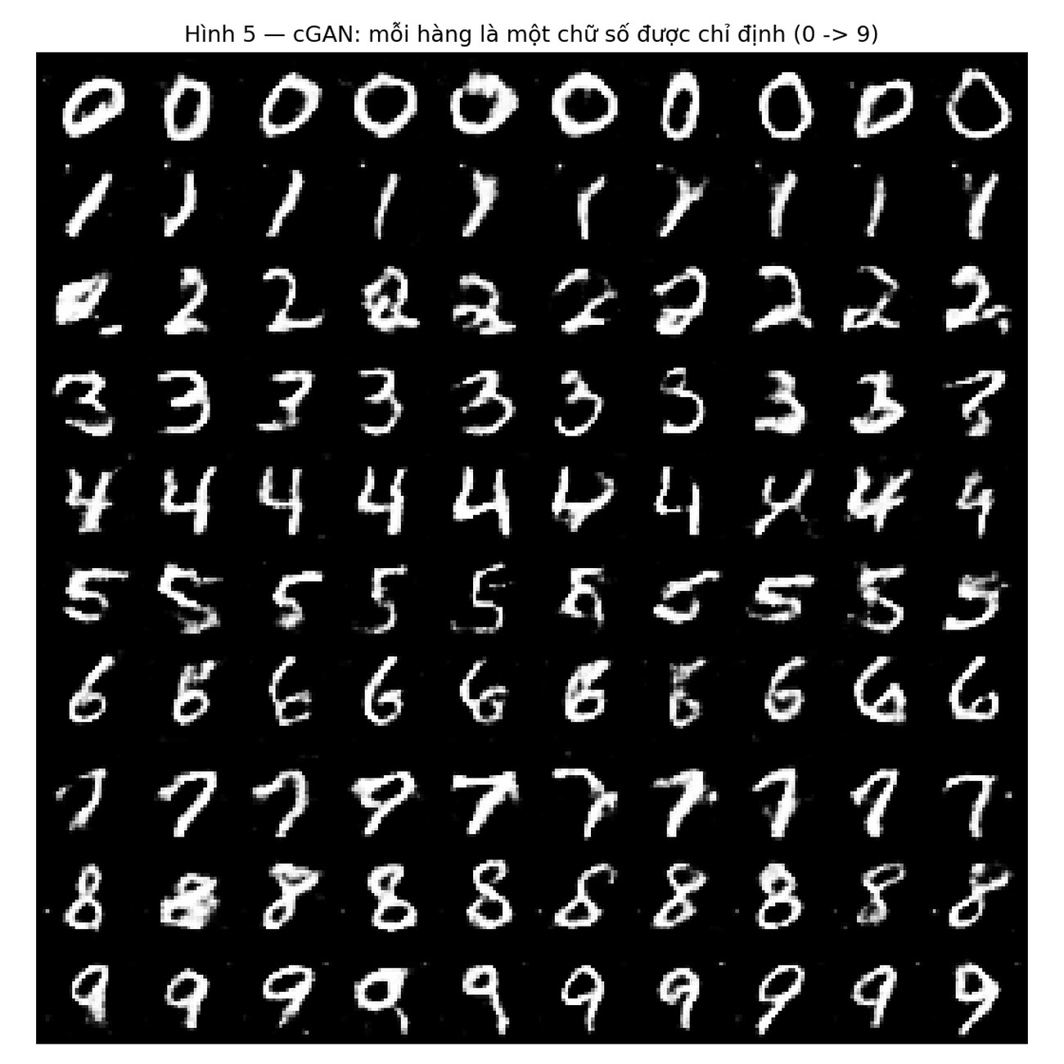
Hình 28. Lưới 10×10 của cGAN: mỗi hàng là một chữ số được chỉ định trước, mười cột là mười vector nhiễu khác nhau.
Mỗi hàng ứng với một chữ số được chỉ định trước, mười cột là mười vector nhiễu khác nhau. Hàng nào cũng ra đúng chữ số của hàng đó, và trong cùng một hàng nét chữ vẫn khác nhau — nghĩa là không bị mode collapse theo lớp.
Để tránh đánh giá bằng mắt, nhóm kiểm chứng độc lập: sinh 2.000 ảnh với nhãn chỉ định trước, rồi cho một bộ phân loại đã huấn luyện riêng đoán lại nhãn. Tỷ lệ khớp đạt 92,9% trong khi đoán ngẫu nhiên chỉ khoảng 10%.
Bảng 18. So sánh DCGAN và Conditional GAN ở cùng 10 epoch
Chỉ số | DCGAN | cGAN | Nhận xét
FID cuối | 9,18 | 1,12 | cGAN tốt hơn khoảng 8 lần
FID tốt nhất | 9,02 | 0,93 | Cùng xu hướng
Entropy / 2,303 | 2,107 | 2,296 | cGAN gần như đạt trần đa dạng
D(x) / D(G(z)) | 0,725 / 0,275 | 0,555 / 0,444 | cGAN gần mốc cân bằng 0,5 hơn hẳn
Độ khớp nhãn | — | 92,9 % | Chỉ cGAN mới điều khiển được nội dung
Vì sao cGAN lại tốt hơn nhiều đến vậy? Nhãn là thông tin bổ sung gần như miễn phí: Generator không còn phải tự quyết định vẽ chữ số nào, nên dồn được toàn bộ dung lượng mạng vào chất lượng nét vẽ. Bằng chứng phụ trợ là cặp D(x)/D(G(z)) của cGAN (0,555 / 0,444) nằm gần mốc cân bằng lý tưởng 0,5 hơn DCGAN rất nhiều, cho thấy trò chơi đối kháng đang ở trạng thái cân bằng hơn.

8. SO SÁNH TỔNG HỢP BA MÔ HÌNH

8.1. Điều kiện so sánh công bằng
Để ba con số của ba thành viên có thể đặt cạnh nhau, nhóm thống nhất bốn điều kiện:
- Chung một bộ trích đặc trưng (tệp trọng số feature_cnn.pt) cho mọi phép tính FID.
- Chung 5.000 ảnh thật làm tập tham chiếu.
- Chung thang giá trị ảnh [−1, 1] khi tính chỉ số (ảnh của AE/VAE được quy đổi từ [0, 1]).
- Chung ngân sách 10 epoch huấn luyện.

8.2. Bảng chỉ số định lượng
Bảng 19. So sánh định lượng ba mô hình ở cùng 10 epoch (FID càng thấp càng tốt, entropy càng cao càng tốt)
Mô hình | Loại ảnh | FID ↓ | Entropy ↑ | Mode sống | Pixel std
MNIST thật (mốc) | — | 0,15 | 2,300 | 10 / 10 | 0,3857
DCGAN | sinh mới | 9,18 | 2,107 | 10 / 10 | 0,3756
cGAN | sinh mới | 1,12 | 2,296 | 10 / 10 | 0,3826
AE, d = 128 | tái tạo | 0,19 | 2,300 | 10 / 10 | 0,3799
AE, d = 32 | tái tạo | 0,58 | 2,300 | 10 / 10 | 0,3656
AE, d = 8 | tái tạo | 9,08 | 2,231 | 10 / 10 | 0,3229
AE, d = 2 | tái tạo | 98,64 | 1,426 | 6 / 10 | 0,2245
VAE, d = 128 | tái tạo | 14,09 | 2,164 | 10 / 10 | 0,3018
VAE, d = 32 | tái tạo | 13,27 | 2,188 | 10 / 10 | 0,3098
VAE, d = 8 | tái tạo | 18,02 | 2,118 | 10 / 10 | 0,2999
VAE, d = 2 | tái tạo | 132,46 | 1,124 | 5 / 10 | 0,2091

8.3. Bẫy phải tránh khi đọc bảng
AE với d = 128 có FID 0,19 — thấp hơn cả cGAN (1,12). Nhưng KHÔNG được kết luận rằng AE tốt hơn GAN. Ảnh tái tạo được cho xem trước ảnh thật rồi vẽ lại; ảnh sinh mới đi từ nhiễu ngẫu nhiên và chưa từng thấy ảnh thật nào. Hai loại này không so trực tiếp với nhau được — đó chính là lý do cột "Loại ảnh" được tách riêng. Chỉ so sánh các dòng CÙNG loại ảnh với nhau.
Trong nhóm ảnh sinh mới, thứ tự là cGAN (1,12) tốt hơn DCGAN (9,18). Trong nhóm ảnh tái tạo, AE luôn tốt hơn VAE ở cùng latent dim — đúng như phân tích ở chương 6. Ngoài ra, hai dòng d = 2 rất đáng chú ý: đây là hai cấu hình duy nhất bị mất mode (AE còn 6/10, VAE còn 5/10) và entropy sụt hẳn xuống dưới 1,5, xác nhận bằng số điều mà lưới ảnh ở mục 4.2 và 5.3 đã cho thấy — với hai chiều ẩn, mô hình thực sự không phân biệt nổi mười chữ số.
Cũng cần nhắc lại giới hạn của thước đo: FID ở đây dùng CNN bốn lớp huấn luyện trên chính MNIST thay vì InceptionV3, nên chỉ có giá trị xếp hạng nội bộ giữa các cấu hình của nhóm và không so được với FID công bố trong các bài báo.

8.4. So sánh theo góc nhìn thị giác
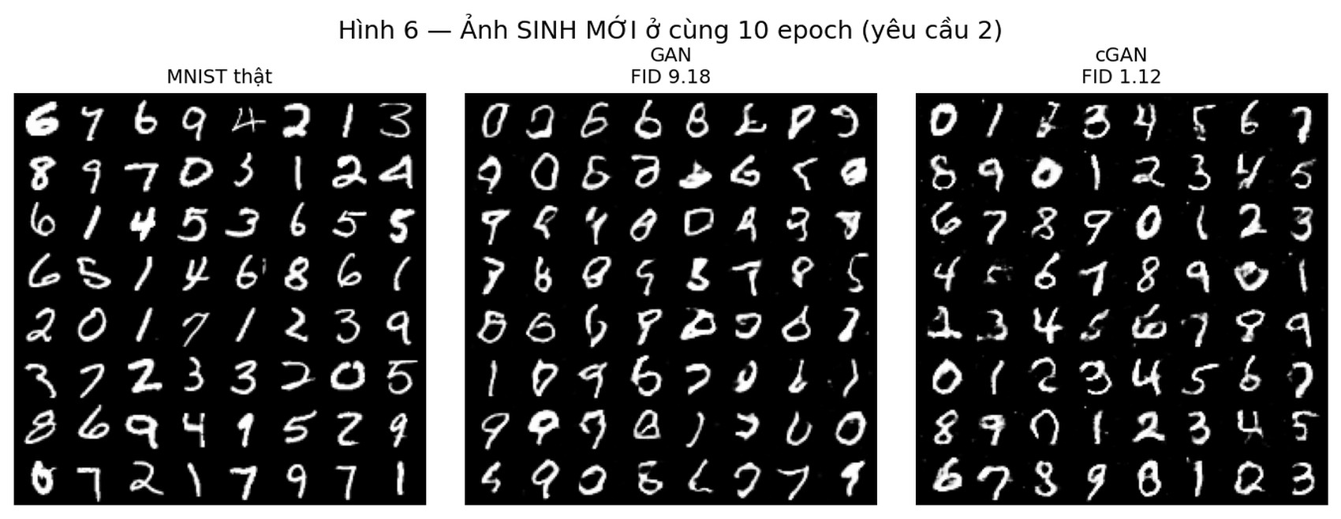
Hình 29. Lưới ảnh ở cùng 10 epoch: MNIST thật, DCGAN và cGAN, mỗi lưới 64 ảnh.
Hai điều cần nhìn trong hình là độ nét và độ đa dạng. Cả mười chữ số đều xuất hiện, không bị lặp một kiểu. Về độ nét, ảnh của GAN dứt khoát hơn hẳn ảnh của VAE, và nguyên nhân nằm ở hàm mất mát: VAE dùng MSE hoặc BCE trên từng pixel, nên khi mô hình lưỡng lự không biết nét vẽ đi hướng nào thì cách an toàn nhất để giảm sai số là vẽ trung bình cả hai hướng, cho ra ảnh nhoè. GAN không có số hạng đó — Discriminator chỉ hỏi "trông có thật không", mà ảnh mờ thì trông không thật, nên Generator buộc phải chọn dứt khoát một nét.

8.5. Bảng tổng hợp đặc trưng ba mô hình
Bảng 20. Đối chiếu bản chất ba mô hình sinh đã khảo sát
Tiêu chí | Autoencoder | VAE | GAN / cGAN
Hàm mất mát | Sai số pixel (MSE / BCE) | Sai số pixel + β·KL | Đối kháng, không có sai số pixel
Không gian ẩn | Không ràng buộc, có lỗ hổng | Ép về N(0, I), liên tục | Nhiễu N(0, I) làm đầu vào
Sinh ảnh mới | Không làm được | Có, chất lượng trung bình | Có, chất lượng cao nhất
Độ nét ảnh | Cao (khi d lớn) | Thấp nhất — ảnh bị làm mềm | Cao nhất
Điều khiển nội dung | Không | Cần thêm điều kiện (CVAE) | cGAN làm được, khớp 92,9%
Ổn định huấn luyện | Rất ổn định | Rất ổn định | Bất ổn định, FID không đơn điệu
Ứng dụng | Nén, giảm chiều | Nội suy, sinh có cấu trúc | Sinh ảnh chất lượng cao

9. KẾT LUẬN VÀ HƯỚNG PHÁT TRIỂN

9.1. Kết luận phần Autoencoder
- Với AE, latent dim càng lớn thì loss tái tạo càng thấp và xu hướng này không dừng lại trong dải đã khảo sát — MSE giảm từ 33,65 (d = 2) xuống 0,80 (d = 128). Tuy nhiên d = 32 đã cho tỷ lệ chất lượng trên kích thước ẩn hợp lý nhất: từ d = 32 lên d = 128, mắt thường gần như không thấy khác biệt.
- Ở AE, hàm mất mát (MSE hay BCE) gần như không ảnh hưởng tới kết quả thị giác ở cùng một d. Số chiều ẩn mới là yếu tố quyết định.
- Không gian ẩn của AE, đặc biệt ở d = 2, không liên tục và không có cấu trúc xác suất, dẫn tới việc nội suy giữa hai điểm dễ đi qua vùng "không hợp lệ" mà decoder chưa từng học.
- Phát hiện bất thường bằng sai số tái tạo hoạt động khá với chữ số có hình dạng đặc trưng (8 đạt AUC 0,85; 2 đạt 0,82) nhưng thất bại hoàn toàn với chữ số đơn giản (1 chỉ đạt 0,01). Trung bình trên mười chữ số chỉ đạt khoảng 0,60.

9.2. Kết luận phần VAE
- VAE bão hoà từ d = 32 ở cả recon lẫn KL, và tự động bỏ trống những chiều thừa — khác hẳn AE vốn dùng hết mọi chiều được cấp. KL hoạt động như một ngân sách thông tin với trần khoảng 12,8 nat (≈ 18 bit).
- Con số recon của VAE cao hơn AE không phải vì VAE kém, mà vì hai mô hình tối ưu hai mục tiêu khác nhau. Khoảng chênh chính là học phí trả cho một không gian ẩn liên tục và khả năng sinh ảnh mới.
- Khác với AE, ở VAE hàm mất mát tái tạo có ảnh hưởng nhìn thấy được, vì thang giá trị của nó quyết định tỷ lệ đánh đổi thực tế với số hạng KL khi β cố định bằng 1.
- Không gian ẩn VAE gọn trong khoảng ±3 quanh gốc và lấp đầy vùng trung tâm. Đo bằng số, chuỗi nội suy của VAE ngắn hơn AE trung bình 15,5% và dồn thay đổi vào giữa thay vì rải đều.
- Tiêu chí negative ELBO cho kết quả phát hiện bất thường giống hệt sai số tái tạo của AE — thành công ở chữ số 8, thất bại ở chữ số 1. Điểm yếu nằm ở tiêu chí, không nằm ở mô hình.

9.3. Kết luận phần GAN
- DCGAN chạy ổn định trong 10 epoch: FID giảm từ 16,55 xuống 9,18; D(x) và D(G(z)) hội tụ về 0,725 và 0,275 với chênh lệch 0,50, dưới ngưỡng cảnh báo 0,8.
- Không ghi nhận mode collapse: entropy 2,107 trên trần 2,303, đủ 10/10 chữ số, pixel std 0,374 so với 0,386 của ảnh thật.
- Tính bất ổn định được chứng minh bằng số chứ không nói suông: dãy FID không đơn điệu và giá trị tốt nhất 9,02 rơi vào epoch 9 chứ không phải epoch cuối. Hệ quả là phải lưu checkpoint theo FID.
- Conditional GAN đạt FID 1,12 và độ khớp nhãn 92,9%, tốt hơn DCGAN khoảng 8 lần, nhờ nhãn là thông tin bổ sung giúp Generator không phải tự mò chữ số cần vẽ.

9.4. Mạch xuyên suốt của đề tài
Nhìn lại toàn bộ kết quả, bốn mô hình tạo thành một chuỗi đánh đổi rõ ràng, mỗi bước giải quyết một hạn chế của bước trước và tạo ra một hạn chế mới:
- AE — nén rất giỏi (MSE 0,80 tại d = 128) nhưng không sinh được ảnh mới, vì không gian ẩn không có ràng buộc nào để lấy mẫu.
- VAE — thêm KL nên sinh được và nội suy mượt, đổi lại ảnh mờ hơn và recon dừng ở khoảng 11.
- GAN — bỏ hẳn hàm mất mát pixel nên ảnh nét nhất, đổi lại quá trình huấn luyện bất ổn định và không có chỉ số loss nào đáng tin để chọn mô hình.
- cGAN — thêm nhãn nên vừa nét (FID 1,12) vừa điều khiển được nội dung sinh ra (khớp nhãn 92,9%).

9.5. Hạn chế của nghiên cứu
- Mỗi cấu hình chỉ chạy một seed duy nhất, nên những chênh lệch nhỏ (ví dụ recon VAE 10,88 so với 11,17) chưa đủ căn cứ để kết luận. Cần lặp lại vài seed và báo cáo khoảng dao động.
- Ngân sách 10 epoch là ràng buộc để so sánh công bằng, nhưng cũng có nghĩa là chưa mô hình nào được huấn luyện tới hội tụ hoàn toàn.
- FID được tính bằng CNN huấn luyện trên MNIST thay vì InceptionV3, nên chỉ có giá trị xếp hạng nội bộ.
- Thí nghiệm nội suy chỉ dùng bốn cặp ảnh, chưa đủ để tổng quát hoá thành kết luận thống kê.
- Phần nâng cao gồm DCGAN trên CelebA 64×64 và Conditional VAE chưa hoàn thành trong phạm vi báo cáo này.

9.6. Hướng phát triển
- Về quy trình: lưu checkpoint theo FID thay vì mặc định lấy epoch cuối; chạy nhiều seed và báo cáo khoảng tin cậy thay vì một con số đơn lẻ.
- Về kiến trúc GAN: thêm một lớp tích chập stride 1 để tinh chỉnh ở độ phân giải 28×28; thử label smoothing và TTUR (two time-scale update rule) để ghìm Discriminator.
- Về VAE: khảo sát ảnh hưởng của β theo thang của từng hàm tái tạo; hoàn thiện Conditional VAE để sinh ảnh theo nhãn cho trước và đối chiếu trực tiếp với cGAN.
- Về phát hiện bất thường: thay tiêu chí "sai số tái tạo" bằng tiêu chí dựa trên mật độ trong không gian ẩn, hoặc kết hợp nhiều tiêu chí, để xử lý được trường hợp mẫu bất thường đơn giản hơn dữ liệu huấn luyện.
- Về dữ liệu: mở rộng sang CelebA 64×64 để kiểm chứng các kết luận trên dữ liệu phức tạp hơn MNIST.

10. TÀI LIỆU THAM KHẢO
- Kingma, D. P. & Welling, M. (2014). Auto-Encoding Variational Bayes. ICLR. arXiv:1312.6114.
- Goodfellow, I. et al. (2014). Generative Adversarial Networks. NeurIPS. arXiv:1406.2661.
- Radford, A., Metz, L. & Chintala, S. (2016). Unsupervised Representation Learning with Deep Convolutional Generative Adversarial Networks (DCGAN). ICLR. arXiv:1511.06434.
- Mirza, M. & Osindero, S. (2014). Conditional Generative Adversarial Nets. arXiv:1411.1784.
- Higgins, I. et al. (2017). β-VAE: Learning Basic Visual Concepts with a Constrained Variational Framework. ICLR.
- Heusel, M. et al. (2017). GANs Trained by a Two Time-Scale Update Rule Converge to a Local Nash Equilibrium (FID). NeurIPS.
- LeCun, Y., Bottou, L., Bengio, Y. & Haffner, P. (1998). Gradient-Based Learning Applied to Document Recognition (bộ dữ liệu MNIST). Proceedings of the IEEE.
- Tài liệu PyTorch và torchvision: https://pytorch.org/docs, https://pytorch.org/vision.

